公務出國報告
（出國類別：實習 ）

實習寬頻接取網路整合配線系統之規劃、
設計及施工維護技術

服務機關：中華電信中區分公司
出 國 人 職 稱：助理管理師
姓 名：江昭慧
出國地區：西班牙
出國期間：93年9月4日至93年9月17日
報告日期：93年11月3日

摘要
由於應用頻寬的逐漸增加，使得客戶端的配線問題漸漸浮出檯面。傳統的大樓配線系統，原來只應用於傳統電話系統，由於纜線之固有頻寬特性已不敷所需，若要重新增佈纜線又會受到原有管路的限制，只能使用XDSL技術提昇頻寬至最高幾十百萬比次。因此，在大樓新建時，若能於規劃階段即考量日後頻寬需求，採用整合配線系統技術設計施工，由於寬頻接取網路整合配線系統架構及特性，將能有效應付未來各種寬頻發展及應用，增加大樓之價值。所以寬頻接取網路整合配線系統為世界各電信業者經營的重要策略之一。
整合配線系統，即是將建築物內的所有通訊系統包括主機、網路、個人電腦、電話及各種周邊等等設備用雙絞線或光繊電纜的配線系統整合在一起。這種網路設計具有彈性、可傳輸高速的網路，且雙絞線容易施工傳輸訊號優良最符合經濟效應，光繊電纜低損失且可提供高頻寬應用。在整合配線的環境下，使用者可以快速的依其需要變化使用設備。
本次實習重點主要為了解整合配線系統之規劃設計、施工與維護方面技術，透過Alcatel公司，及其相關企業，全球知名配線系統製造商Nexans公司課程、簡報、相互研討，以及實地參訪，對於先進、高性能整合配線系統架構及產品設備，及支援Gigabit區域網路智慧型大樓之大容量、高速率整合配線模式發展方面的學習與經驗之汲取，可以大幅提昇本公司在建設智慧型大樓網路之規劃與設計能力，及接取網路整合配線施工維運技術，對於本公司發展寬頻整合配線系統，爭取大樓代建代維之業務政策，相信可確保本公司在競爭越來越激烈的寬頻網路電信市場，滿足客戶需求，保住有價值客戶與每客戶平均收入(ARPU， Average Revenue Per Customer)，進而創造更多商機，以拔得競爭頭籌，穩坐電信龍頭地位。
目 錄
1. 前言 1
2. 寬頻整合配線系統發展 3
2.1 寬頻應用趨勢 3
2.2 整合配線系統技術 8
2.3 整合配線系統的構成 13
3. 整合配線系統規劃設計 17
3.1 等級和特點 17
3.2 配線系統設計 18
3.3 整合配線系統設計準則 19
3.4 整合配線功能組件設計原則 24
4. 寬頻整合配線系統施工維護 50
4.1 屋內配線 50
4.2 電纜終端接續 55
4.3 光纜終端接續 57
4.4 測試 58
5. Nexans公司配線系統產品 60
5.1 Cat 5e 60
5.2 Cat 6 66
5.3 Cat 7 68
6. 心得與建議 72
7. 圖表目錄 76

前言
Internet的盛行，使得上網人數倍數成長，根據聯合國旗下的國際通訊管理組織─國際電信聯盟（ITU，International Telecommunications Union）報告指出，全球寬頻通信使用人口已在2003年底首度突破1億人大關。
研究機構Jupiter Research的「歐洲2003~2009年寬頻預測報告」指出，歐洲地區不論是成熟或新興市場寬頻用戶數皆迅速普及，截至2003年底歐洲有13%的家庭使用寬頻連網，此報告預測2009年歐洲的家庭連網普及率預測可達59%，連網家庭中將有63%，也就是6，240萬(37%)個家庭採用寬頻方式上網。屆時德國將以1,350萬的用戶數成為歐洲最大寬頻用戶市場，英國則以1,020萬寬頻用戶數居次。
在商用網路方面，辦公自動化發展迅速及網際網路風潮流行，對電腦及通訊的各種不同需求遽增，使得區域網路(LAN)效能水準，從早期10Mbps的乙太網路(10BASE-T)演進到快速乙太網路(100BASE-T)，進而提昇到秭比次(Gigabit)乙太網路(1000BASE-T)。為了收容這些應用，配線系統效能也由第三類(Category 3;Cat 3)，演進到第五類(Category 5;Cat 5)，進而到第5e類(Category 5e;Cat 5e)，直到今天Cat 6及Cat 7也已商品化，此種配線系統使得Gigabit乙太網路的應用變為更容易。
由於應用頻寬的逐漸增加，使得客戶端的配線問題漸漸浮出枱面。傳統的大樓配線系統，原來只應用於傳統電話系統，由於纜線之固有頻寬特性已不敷所需，若要重新增佈纜線又會受到原有管路的限制，只能使用XDSL技術提昇頻寬至最高幾十百萬比次。另一方面，在大樓新建時，若能於規劃階段即考量日後頻寬需求，採用整合配線系統技術設計施工，將能有效應付未來各種寬頻發展及應用，增加大樓之價值。
整合配線系統(IBDN Integrated Building Distribution Network)，就是將建築物內的所有通訊系統包括主機、網路、個人電腦、電話及各種周邊等等設備用雙絞線或光繊電纜的配線系統整合在一起。這種網路設計具有彈性、可傳輸高速的網路，且雙絞線容易施工傳輸訊號優良最符合經濟效應，光繊電纜低損失且可提供高頻寬應用。在整合配線的環境下，使用者可以快速的依其需要變化使用設備。
一般而言整合配線系統之特性包括有：
1. 最具彈性的配線系統
2. 採用雙絞線或光纜作為傳輸媒介
3. 高效能高效率的系統
4. 可與室外配線系統連接
5. 適合數位或類比通訊系統
6. 開放性的連接設計
而整合配線系統之優點則有：
1. 產品相容性高，不會有過時的問題
2. 可大量節省建構成本
3. 可加快施工時間
4. 可滿足各種需求
5. 可隨時變更功能與位置
本報告即在探討整合配合系統之規劃設計及施工維護相關技術，並介紹最新的整合配合系統產品設備。

寬頻整合配線系統發展

寬頻應用趨勢
無疑的，寬頻的應用燃起客戶的需求，所以技術跟隨著客戶需求而進步以提供有意義的寬頻應用，將會使客戶願意付費使用並忠實於該寬頻應用。
在競爭越來越激烈的電信市場，對於現行電話提供者惟一可確定的是接取線(Access Line) 和每客戶平均收入(ARPU， Average Revenue Per Customer)的流失，寬頻應用和服務提供了一盞明燈與希望，然而寬頻服務的競爭較語音市場更形劇烈，為了贏取寬頻戰爭與新收入，推出新的寬頻應用是現行電信業者保住有價值客戶與ARPU的希望。以下提出最受歡迎的四項寬頻應用。

視訊
視訊為吸引客戶綁約之一重要因素，而綁約也經證實能降低客戶流失率，並能扭轉APRU下降趨勢。根據Yankee Group調查有30%美國住戶顯示出強烈的偏好來與單一業者作互動，而此單一提供業者可滿足語音、視訊與數據需求。而高價值客戶(如寬頻用戶)更超過40%顯示如此。
客戶對於視訊娛樂的胃口越來越大，每戶平均花費7小時在電視節目，較過去5年來上升10%。不但消費在視訊娛樂時間越來越多，其對於價格的敏感性也遠較傳統電話服務不顯著。然而MSOs( cable Multiple System Operators)業者的市場佔有率在DBS(Direct Broadcast Satellite)的以每頻道為計費基礎之威脅下漸漸流失，MVPD(Multichannel Video Provider Distribution)的相對ARPU(Average Revenue Per User)則仍能維持，MSOs的 APRU與市話業者相比還是高約60%。
縱然電信公司在視訊這一塊領域圍繞了許多年，在今天，最近技術上的進展讓這機會變得更為實際。首先，壓縮技術的進步，如MPEG-2可讓視訊資料流量在DSL上達到2.5-3.5Mbps範圍。MPEG-4壓縮標準，預期在6-12個月會廣泛可行，提供視訊壓縮範圍在1Mbps以內，對於今天ADSL是非常可行的。
在技術發展上傳送 IP視訊雖可行，然而電信業者面臨的最大挑戰是視訊內容來源，所以通常是由多家電信業者合作，或與內容收集業者合作。所以對於一個電信業者企圖提供視訊的最大挑戰應是文化而非技術。

遊戲
遊戲儼然已進入主流市場。根據娛樂軟體組織，50%的6歲以上美國人在玩視訊遊戲，平均遊戲者年齡29歲，43%的遊戲者是女性，總市場收入包括硬體軟體以及配件，2001年毛利達90億美元。預估5年內平均每個美國人會有近2倍的消費。
寬頻遊戲會被線上遊戲終端機的滲入所催化，如Playstation 和X-Box。Yankee Group預估未來五年內線上終端客戶數會進入主要成長期。2005時會有2/3線上遊戲者是 console-based.在家庭裡，有42%的遊戲者聲稱因為他們享受與家人或朋友一起玩遊戲。
根據IDC最近一項報告，可下載遊戲軟體市場於2007將多於7億美元，是2003年5千2百萬元的13倍。
遊戲的社會效果創造了某種程度的忠誠，對較為認真之遊戲者，對於價格並不敏感，因此對於DSL提供者，提供機會可藉由將遊戲與高速寬頻綁約來增進營收。更且，DSL業者可藉由與內容提供業者合作進一步增進營收。DSL業者亦可提供受歡迎的遊戲內容於接近的網路EDGE，並可讓遊戲者藉由入口介面來使用，如此，服務提供者不僅可創造更多營收，同時也可從內容提供者創造他們為了贏取客戶的廣告收入。而且電信業者可與終端機製造廠商合作，如Sony， Microsoft，提供競爭性促銷方式來吸引寬頻用戶，此種方法於假期最有效，然而電信業者在無法解決情況下，應衡量技術維護成本與客戶流失孰者為重。

家庭網路
家庭網路滲透是在一健康軌道上成長，多半是因客戶使用多部電腦及周邊設備來共享寬頻的接續所刺激。Yankee Group目前美國有25%用戶擁有多部電腦，在未來5-7年將成長到50%，2008會有54%的線上用戶有家庭網路。採用比率隨著桌上電腦應用進展到遊戲而增加。Yankee Group預估有57-65%PC用戶裡為了分享視訊或音訊，對於安裝家庭網路顯示強烈興趣。
在多部PC客戶及媒體Nodes組合下，額外的應用會促進家庭網路之成長。今天，將近3千2百萬人在家裡上班，66%的工作者至少每週一次帶工作回家。同時線上遊戲也會刺激家庭網路的需求。許多大型現有電信業者有機會來滲透無線家庭網路，而這給予競爭機會來對抗無此利基之MSOs。
安全考量仍然是一般客戶主要考量，根據Pew Internet Project，25% 的Internet使用者曾被電腦病毒影響，大半是經由email，此外92%美國城市他們關心幼童被網路色情感染，有過半數寬頻用戶有安裝防火牆以對抗電子入侵。由於現行或潛在寬頻使用者對於安全的考量，給予服務提供者機會來增強相關安全考量以增進營收及維持用戶數。

音訊隨選
根據Arbitron/Edison 媒體研究，有約1億美國人曾經透過Internet 收聽串流音訊，過去3年來已成長3倍，且有將近26%上線人口每月固定收聽串流音訊，對於服務提供者而言，這些人(Streamies)是重要的，因為他們受較高教育，並有較高收入，他們花高於50%時間上線。縱然免費的 peer-to-peer 服務廣受歡迎，但仍預期將來消費者能接受使用者付費趨勢，事實上，Ipsos—Reid 報告2002年6月付費的人數為27%三個月後就上漲到31%。
Streamies 代表一個受教育的，賺錢的市場區隔，也是願意付費享受寬頻的一群。根據Arbitron/Edison 媒體研究，47%的 Audio Streamies不喜歡下載緩慢，或下載內容品質不佳。有34%的Streamies願意付小額費用能有高品質的音訊收聽，無須暫停或buffering。DSL業者對此需求的回應是提供來源仲介服務，允許用戶因為需要而暫時性增加頻寬，或與內容提供者合作儲存該內容在較近的網路EDGE。
縱然串流音訊提供一額外頻寬應用，當服務提供者企圖收費時，可能會遇到過去一直習慣免費享用客戶的抗拒。雖然RIAA 努力藉由法律來規範非法音樂瓢竊，仍無法改變該行為。根據Pew Internet Project報告，2/3的下載者並不關心該音樂是否有著作權。雖然RIAA 的企圖可能無法遽然改變行為，仍有希望提供該服務的廠商如iTune， Rhapsody， Buymusic.com可以提供庫藏，容易使用，價錢吸引人的內容，可逐漸將市場由免費推向計費服務。
整合會是一種趨勢，如有興趣使用家庭網路來分享音訊檔案，另外Streamies有較高可能也加入遊戲，因此寬頻提供者可以選擇整合線上遊戲服務或終端設備給予客戶選擇。
根據調查研究公司Generator最近出爐的報告指出，歐洲線上音樂下載市場2009年市場規模將達到45億歐元，佔據了歐洲音樂工業產值的40﹪。
該份報告指出，儘管線上音樂下載市場剛起步時並不順遂，不過，現在這個市場已經漸入佳纜，從2006年到2014年線上音樂下載市場將進入下一階段的成長。
此外，在45億歐元規模中，行動音樂下載市場的產值將佔13.5﹪，達到6.1億歐元，其中又以鈴聲下載的貢獻最多。
Generator分析，歐洲行動音樂下載市場之所以出現快速成長，主要是因為第三代行動通訊（3G）的普及。Generator公司表示，到了2009年，歐洲3G市場滲透率將達到35﹪，總計會有1.23億個3G用戶。

其他
在高度競爭的通訊世界中，服務供應商一直不斷地尋找能帶來穩定獲利的新市場利基，基於此精神，服務供應商現今正準備迎接一項高獲利的新興市場，為旅館、住宅及商業等各種多單位建築提供低成本的寬頻服務。
在美國，多單位建築的頻寬市場規模極為可觀。在所有的多單位建築中，高速網際網路存取在美國地區的市場將從二○○○年的三億七千一百萬美元躍升至二○○四年的二十億美元。根據Cahners In-Stat Group市調機構的報告指出，光是美國的旅館業，其寬頻市場從二○○○年的一億三千七百萬美元成長至二○○四年的六億七千四百萬美元；Gartner Group報告則指出在住戶方面高速存取連線的佔有率，美國住戶方面從二○○○年的5.9％成長至二○○四年的26.7％，無可諱言地，多住戶單位(如公寓建築、大廈及宿舍)將佔據大部份的市場。
另外，在歐洲與亞洲的市場商機亦相當可觀。目前寬頻網際網路存取對北美地區以外的使用者而言，重要性都不是相當高，但是這種情況即將改變，因為光是在歐洲，擁有寬頻存取線路的住宅在未來數年內將出現巨幅成長；事實上，歐洲地區的寬頻連線住宅佔有率從二○○○年的1％成長至二○○四年的11％，而根據NorthPoint Communications指出，未來數年內歐洲將有二百三十億美元以上的區域性寬頻商機。
令人好奇的是為何MxU建築的寬頻市場即將大幅成長？那是因為旅館旅客、辦公室員工及公寓住戶都需要更快的連線，以供應複雜度日漸提升的網際網路應用。一般而言，這些應用因為含有複雜的影像、繪圖及音樂資料，故會佔據大量的頻寬；此外，許多服務供應商發現為單一建築物提供頻寬連線，將能開發出許多潛在顧客，並能藉由提供高收入客戶服務而獲取可觀利潤。
在開始提供服務之前，服務供應商的選擇將決定其能否在這個高成長的市場中成功獲利，因此他們必須決定提供服務的最佳方式。雖然目前市場上有許多選擇，但是卻有愈來愈多的服務供應商選擇遠距乙太網路(Long-Reach Ethernet；LRE)技術；LRE能延長乙太網路的連線範圍，將單線對佈線距離延長至五千英呎以創造出一套低成本、高可用度且能快速建置的途徑，為多單位建築提供所需的連線頻寬。

整合配線系統技術
在一九七○和一九八○年代建築物電信配線，是為某一特別應用而設計，而且是各自佈設單獨配線，如為電話通訊佈設電話配線，而為數據和電腦通訊佈設獨家的電腦網路配線，其數據傳輸速率小於10Mbps。在一棟大樓的壽年中，此種方式導致了多層次的大樓佈線，當數據傳輸的速率和頻寬需求增加時，結果會產生管路壅塞和纜線性能不足的問題。
一九九○年代及進入廿一世紀的網路e世代，辦公自動化發展迅速及網際網路風潮流行，對電腦及通訊的各種不同需求遽增，如桌上型視訊會議正在快速發展，因此辦公桌上普遍設有電話機及個人電腦。如果沿用傳統配線方法，因配線彼此之間不能兼容，一旦不能滿足要求，就需要重新進行改造，則要耗費更多人力、物力、財力，且要耽誤工作進度。
在短短十年中，我們看到區域網路(LAN)效能水準，從10Mbps的乙太網路(10BASE-T)和16Mbps令牌環(Token Ring)演進到快速乙太網路(100BASE-T)和155Mbps非同步傳送模式(ATM)。同時，為了收容這些應用，我們看到配線系統效能從第三類(Category 3;Cat 3)，演進到第五類(Category 5;Cat 5)。今天我們看到秭比次(Gigabit)乙太網路(1000BASE-T)和第5e類(Category 5e;Cat 5e)新配線標準的同時演進，此種第五類加強型(Enhanced Category 5)配線系統更容易收容Gigabit乙太網路的應用，即美國TIA/EIA第5e類配線標準係為配合IEEE802.3委員會的1000BASE-T乙太網路標準而研訂的。
相對上第5e類標準僅比第五類有些較小的改善，為了支援Gigabit的區域網路，就必須提供較好的配線系統，因此更高性能的第六類、第七類配線標準也已訂定，以配合網路寬頻化的需求趨勢
所以人們對建築物電信配線的需求有了重大改變，他們需要一種可以同時支援語音、數據、圖形、影像、多媒體等寬頻應用的開放式整合配線系統(Integrated Cabling System; ICS)，其數據傳輸的速率可以高達STM-1(155 Mbps)、1Gbps或更高，以應付不斷推陳出新的應用，尤其是企業電信網路對此種配線系統需求更為殷切。
現代化商業大樓特別是辦公室格局變動較大，而且大部分是多家企業進駐的環境，一旦租用這些辦公室的企業體變動，就需要重新佈線，要進行多次重複投資建設。為改善此種不利情況，現在都採用辦公室開放式格局，整合配線採用預配線(Prewiring)方法，使之能適應較長時間的需要。再者，整合配線是技術發展的必然結果，配線必須向資訊高速公路發展，新的配線正向著最新的數位化傳輸、高速的電腦處理，以及多媒體終端服務技術設備的多用戶、大容量和高速率的整合配線模式發展，其特點是網路IP化、傳輸高速化、配線普及化、服務綜合化、系統智慧化。

整合配線標準的發展
建築物配線通常並不屬於用戶迴路的一部分，然而因為它會影響到端對端服務的整體傳輸特性，所以迴路設計時應該要考慮到它。不過實際的影響將視責任分界點位置、與公眾電話交換網路(PSTN)和網路終端設備的互連型式，以及端對端服務的需求範圍而定。
由於現行建築物電信配線系統係採用預配線方式，在配線設計時，對採用何種網路設備可能都不很明確，但要如何適應將來十年以上的應用，確實是一項不可忽視的挑戰，所以結構化配線系統(Structured Cabling System; SCS)應運而生。
為了配合新商業大樓和重整商業大樓的電信需求，美國電子工業協會(EIA)及美國電信工業協會(TIA)在一九九一年發佈了一種結構化配線系統，取名為TIA /EIA -568商業大樓電信配線標準(Commercial Building Telecommunications Wiring Standard)，它定義了獨立於製造商或網路產品之階層結構式通用配線系統(Generic Cabling System; GCS)。另外，有關住宅和輕型商業大樓，其中包括一對或兩對線的簡單應用標準就是由EIA/TIA-569來規範。
此後TIA /EIA又陸續地發佈了涉及配線通道及空間、管理、電纜效能、接續硬體效能等相關的標準。這些標準的出爐，基本上確定了一個可以支持多品牌、多廠家的商業大樓整合配線系統，同時也提供了為企業服務的電信產品之設計方向。一九九五年底，TIA/EIA-568正式更新為TIA/EIA-568A(按：英文名稱的"Wiring改成"Cabling")，而於一九九九年又發佈了EIA/TIA-568B。與此同時，國際標準化組織(ISO)也推出了其相應的配線標準ISO/IEC/IS 11801資訊科技－用戶建築物通用配線(Information Technology-Generic Cabling for Customer Premises Cabling)。
在歐洲的歐體電工技術標準化委員會(CENELEC)也頒訂了一些標準如EN50173，而且這些標準的一部分是在ISO/IEC/IS 11801標準之上制定，該標準已經得到歐洲共同體的批准，並已於一九九五年七月生效。這些標準確立了「整合配線系統」的概念，即一個能夠支援任何用戶選擇的語音、數據、圖形、影像、多媒體應用的電信配線系統。可以說，所有這些標準的制定，都積極地推動了整合配線系統標準化的進展，同時也推動了一大批整合配線廠商及其產品走向市場，如美國朗訊的SYSTIMAX SCS、加拿大NORDX/CDT的IBDN、德國KRONE的TrueNet及法國ALCATEL的LANmarkTM 等配線系統為其代表。

在智慧型大樓中的角色
整合配線系統常與智慧型大樓牽扯在一起，一些大型企業總經理也都很關心所進駐的總部辦公大樓是否為「智慧型大樓」。在這競爭的e世代裡，大樓智慧化的確可以提高企業的經營效率及競爭力，不過我們也必須先知道智慧型大樓的定義是什麼，才能加以評論。
實際上，有關智慧型大樓系統的描述眾多，目前尚無統一的概念，根據美國智慧型建築學會對智慧型大樓所下的定義：智慧型大樓是將結構、系統、服務、營運及其相互聯繫，全面整合，達到最佳組合，獲得高效率、高功能與高舒適性的大樓，從而為用戶提供一個高效和具有經濟效益的工作環境。簡言之，它就是一種高功能大樓。
當然，上面的描述方式比較屬於形而上的定義，用比較通俗的說法，智慧型大樓為由智慧化大樓環境內系統整合中心，它通過大樓結構化整合配線系統與各種資訊終端機，如電信終端機和感應器連接，感應大樓內各個空間的「信息」，並經由電腦處理得到相應的對策，再透過電信終端機或控制終端機做出相對的反應，使大樓具有某種「智慧」。
智慧型大樓通常具有四大主要特徵，即大樓自動化(Building Automation; BA)、通訊自動化(Communications Automation; CA)、辦公自動化(Office Automation; OA)和配線整合化，前三化就是所謂「3A」智慧型大樓。換言之， 智慧型大樓是由智慧化大樓環境內系統整合中心利用整合配線系統連接和控制「3A」系統所組成。由此可知，整合配線系統構成了智慧型大樓不可或缺的電信基礎建設，也是架構企業電信網路的基盤設施，是本節討論的主題。

整合配線系統概念
整合配線是一個模組化、靈活性極高建築物建築群內的資訊傳輸系統，是建築物內的「資訊高速公路」。它使語音、數據、圖形、影像通訊設備和交換設備與其它資訊管理系統彼此相連，也使這些設備與外部通訊網路相連接，它包括建築物到外部網路或電信公司線路上的連線點，與工作區的語音或數據終端之間所有電纜及相關聯的配線部件。
整合配線系統由不同系列的元件組成，其中包括傳輸媒體、線路管理硬體(如配線架、連接器、插座、插頭、配接器)、傳輸電子線路、電氣保護設備等硬體。這些元件被用來構成各種子系統，它們都有各自的具體用途，不僅易於實施，而且能隨通訊需求的變化而平穩過渡到增強配線技術。一個設計良好的整合配線系統對其服務設備應具有一定獨立性，並能互連許多不同的通訊設備，如數據終端機、類比式和數位式設備、微電腦和公眾系統裝置，還應能支援影像(電視會議、監視電視)等系統。
整合配線系統採用模組化靈活結構，它能連接語音、數據、影像之設備，而設計整合配線系統一般係採用星型拓撲結構。該結構下的每個分支子系統都是相對獨立單元，對每個分支單元系統的變動都不影響其他子系統，只要改變節點連接點連接就可使網路在星型、網型、環型結構之間進行轉換。整合配線系統應採用開放式結構，並應能支援目前普遍採用的各種電信企業網路系統。
傳統上，在用戶建築物裡佈設雙絞線電纜係用來傳送語音，而同軸電纜使用於數據網路的應用。然而用戶建築物電信配線系統的發展趨勢，為採用結構化配線系統裡的非遮蔽雙絞線(Unshielded Twisted Pair; UTP)電纜來傳送數據和語音，只要設計妥當，結構化配線系統並不需要使用UTP以外的其他纜線來連接至工作區之插座。

整合配線系統的構成
根據國際標準ISO/IEC-11801，通用配線系統(GCS)的功能組件主要如下：
- 園區配線架(Campus Distributor; CD)。
- 園區骨幹電纜(Campus Backbone Cable)。
- 大樓主配線架(Building Distributor; BD)。
- 大樓骨幹電纜(Building Backbone Cable)。
- 樓層配線架(Floor Distributor; FD)。
- 水平配線(Horizontal Cable)。
- 轉接點(Transition Point; TP)(可選)。
- 資訊插座(Telecommunications Outlet; TO)。
這些功能組件(Functional Elements)通過連接共同構成配線子系統。一般而言，園區配線架就是我們俗稱的總配線架(MDF)，它與電信業者的接取網路相連，而樓層配線架就是我們俗稱的中間配線架(IDF)。
目前整合配線系統係按照北美地區標準EIA/TIA-568A、國際標準ISO/IEC-11801以及歐洲地區標準EN50173的規定，可以劃分成工作區、水平配線、大樓骨幹、電信室、管理、園區骨幹等六個子系統。
通訊和數據處理系統的各種需求確定了所需的子系統。從理論上講，大型通訊系統可能需要用銅媒體和光纖媒體及其元件把上述子系統集在一起。

工作區子系統：
工作區子系統由終端設備連接到資訊插座的連線組成，它包括裝配纜線、連接器和連接所需的延長纜線，並在終端設備和輸入/輸出(I/O)插座之間搭接。相當於電話配線系統中連接電話機用戶線及電話機終端部份。
一般而言，一個獨立需要設置終端設備的辦公室區域應該劃分為一個工作區(Work Area; WA)，如客服中心(Call Center)的一個座席範圍，工作區子系統應由配線系統的資訊插座延伸至工作站終端設備處的連接電纜和配接器所組成，也就是由RJ45插座、連接纜線和配接器等構成。
在進行終端設備和輸入/輸出連接時可能需要某種傳輸電子裝置，但是這種裝置並不是工作區子系統的一部分。例如，有限距離調變器能為終端與其它設備之間的兼容性和傳輸距離的延長提供所需之轉換信號。有限距離調變器不需要外部的保護線路，但一般的調變器都有內部的保護線路。

水平配線子系統：
水平配線子系統是由工作區的資訊插座、每層配線設備至資訊插座的配線電纜、樓層配線設備和跳接線等所組成，它起自樓層配線架FD，終止於資訊插座，它將大樓骨幹子系統延伸到用戶工作區，相當於電話配線系統中連接配線箱及電信插座部分。水平配線子系統與大樓骨幹子系統的區別在於，水平配線子系統總是處在同一樓層上，並終端在資訊插座上。在現有建築物內，大樓骨幹子系統都由廿五對雙絞線電纜所組成；而水平配線子系統電纜對數限制為四對雙絞線電纜，它們能支援大多數現代數據通訊設備，在需要較高頻寬應用時，可以採用光纜。
從用戶工作區的資訊插座開始，水平配線子系統在交連處終接，或在整棟大樓的通訊系統裡，可在以下任何一處進行互連：配線室、二次交接室或電信室。在電信室中，當終諯設備位於同一樓層時，水平配線子系統將在配線交連處終接。在上面幾個樓層上，它將在二次交接室或配線室的交連處終接。

大樓骨幹子系統：
大樓骨幹子系統提供大樓的骨幹電纜的路由，它應由電信室的配線設備、跳線和電信室至各樓層配線室的垂直電纜或光纜所組成，大樓骨幹子系統起自大樓配線架，終止於樓層配線架，相當於電話配線系統中的垂直幹纜。在大樓骨幹子系統中，不能有轉接點。

電信室子系統：
電信室子系統是在每一棟大樓的適當地點設置引進設備，進行網路管理及管理人員值班的場所。電信室子系統由整合配線系統的建築物引進設施、電話、數據、電腦等各種主機設備及其保安配線設備等組成，它把中繼線交連處和配線交連處連接到公用系統設備(如PBX)上，相當於電話配線系統中的電信室配線設備、電纜和接地導線連接部分。

管理子系統：
管理子系統設置在每層配線室(箱)內。管理子系統應由配線室的配線設備，輸入輸出設備等組成，換言之，它由交連、互連及I/O組成，為連接其他子系統提供連接方法，相當於電話配線系統中每層配線箱或電話分線盒部分，該子系統也可應用於電信室子系統。

園區骨幹子系統：
由兩個以上建築物的電話、數據、電視系統構成的整合配線系統稱為園區整合配線系統。在園區整合配線系統當中，其連接各建築物之間的纜線(一般用光纜)和配線設備就共同組成了園區骨幹子系統。園區骨幹子系統由一個建築物中的電纜延伸到園區另外一些建築物中的通訊設備和裝置上，它提供樓群之間通訊設施所需的硬體，其中有電纜、光纜和防止電纜的電壓進入建築物之電氣保護設備。該子系統相當於電話配線系統中的電纜保護箱及各建築物之間的幹線電纜。

整合配線系統規劃設計

等級和特點
在進行企業電信網路的工程設計時，應根據實際需要，選擇適當等級的整合配線系統。一般來說，整合配線系統的設計等級分為三級，即基本型、加強型和綜合型，概述如下：

基本型：
基本型適用於整合配線系統中配置標準比較低的場合，採用雙絞銅線電纜組成，其配線系統的配置要求如下：
- 每一工作區有一個資訊插座。
- 每一工作區的配線電纜為一條四對八芯雙絞線電纜。
- 採用夾接式接續硬體。
- 每一工作區的幹線電纜(即樓層配線架至電信室總配線架之纜線)至少有兩對雙絞線。
基本型整合配線系統大多數能支援語音和數據，其特點為：
- 它是一種富有價格競爭力的整合配線方案，能支援所有語音和數據的應用。
- 應用於語音、語音/數據或高速數據。
- 便於技術人員管理。
- 採用氣體放電管式過壓保護和能自復的過流保護。
- 能支援多種電腦通訊系統數據的傳輸。

加強型：
加強型適合於整合配線系統中的中等配置場合，採用雙絞銅線電纜組成。其配線系統的配置要求如下：
- 每一工作區有兩個或以上資訊插座。
- 每一工作區的配線電纜為兩條四對雙絞線電纜。
- 採用夾接式或插接式接續硬體。
- 每一工作區的幹線電纜至少有三對雙絞線。
加強型整合配線系統不僅具有增強功能，而且還可以提供發展餘地，它支援語音和數據的應用，並可按需要利用端子板進行管理。該系統具有如下特點：
- 每一個工作區有兩個資訊插座，不僅靈活機動，而且功能齊全。
- 任何一個資訊插座都可以提供語音和高速數據應用。
- 可統一色標，按需要可利用端子板進行管理。
- 是一個能為多個數據設備創造部門環境服務的經濟有效整合配線方案。
- 採用氣體放電管式過壓保護和能自復的過流保護。

綜合型：
綜合型適於整合配線系統中配置標準比較高的場合，採用光纜和雙絞銅線電纜混合組成，其配線系統配置如下：
- 在基本型和增強型整合配線系統的基礎上增設光纜系統。
- 在每一基本工作區的幹線電纜中至少有兩對雙絞線。
- 在每個增強型工作區的幹線電纜中至少有三對雙絞線。
綜合型整合配線系統的主要特點是引入光纜，可適用於規模較大的商業大樓或園區，如超高層的台北國際金融中心大樓和南港軟體工業園區等建築物，其餘特點與基本型或加強型相同。

配線系統設計
大樓佈設電信配線系統，在設計中要考慮到環境的限制和用戶的需要，同時也要兼顧融通性和服務需求，這些決定對最後結果將會產生很重要的影響，並決定用戶滿意或不滿意。
現代化商業大樓需要有效的電信基礎建設(Telecommunications Infrastructure)以支援多樣化服務之資訊傳送，此基礎建設可看成是電信空間、電纜通道、接地、配線、終端硬體等之集合體，以便在大樓或園區內能提供所有資訊分配所需的基本支援。在此電信一詞指大樓內語音、數據、圖形、影像、多媒體、警報系統、環境控制、安全防護、語音廣播等所有資訊的電子傳送，惟因本文係著重在電信企業網路設計而非智慧型大樓電信網路設計，因此將偏重在語音、數據、影像及多媒體等資訊的傳送設計。

整合配線系統設計準則
無論是何種類型的大樓，要佈設電信配線系統之類的電信基礎建設，就必須先進行設計。在設計中既要考慮到環境的限制和用戶的各種需要，同時也考慮到所要求的融通性和各種服務的需求。
因此，設計者的作用十分重要，設計者應對所有需要解決的問題有一個全面的了解，以此進行技術性選擇並作出決定。設計者的選擇可以使配線系統擁有在以後始終滿足客戶需求的性能，並保持永遠適用性的配線設施。這就是為什麼在大樓配線的設計和安裝中要作出許多決定，這些決定對最後結果將會產生很重要的影響，並決定用戶滿意或不滿意。
設計一棟新建築物的電信配線系統，設計者必須向建築物師提供有關電信室、配線室(箱)、配線系統、引進管等屋內電信基礎建設的大小和位置的建議。同理，對一棟既有建築物，設計者也必須要確認有以上的電信基礎建設存在，提供一些改善建議，並將它納入REF/RFQ文件中。
任何建築物計畫的主要考量必須保護人員和設備免於電擊和火災，在大部分的國家，建築物的設計和施工受到很嚴格的規範，同時也規定了通信配線和電力配線間的關係，最主要的規定如下：
- 通信配線和電力配線間的距離。
- 裸露對絞線的絕緣和保護要求。
- 保安接地。
所以，一位專業的大樓整合配線系統設計者必須熟悉建築、電工、電信相關法規。

新大樓的配線設計
整合配線系統是集合各種新技術於一身的智慧型建築的基礎，更是資訊時代的產物。從一開始，它就注定要緊密結合用戶的需求並採用世界最先進的技術加以實現。一個好的整合配線系統絕對是一個功能與技術完美結合的範例。
新建築物配線系統必須考量的有：評估客戶的通信需求等資料收集及設計分析、評估安裝設施所在實體建築物或園區的環境、決定適當的通訊網路設計和使用的媒體、電信基礎設施、空間的配置、水平配線及通道、骨幹配線及通道、管道和接地、集中配線架構、開放辦公室架構、跟客戶或最終使用者溝通系統設計草案和預估造價等事項。
新大樓整合配線系統設計者必須完成以下的五個步驟，以便提供建築師有關大樓電信基礎建設的規劃建議：
- 電信室的位置和大小。
- 配線室(箱)的位置和大小。
- 設計大樓骨幹(垂直)子系統。
- 選擇從電信配室/箱(中間電信室)至資訊插座的水平配線子系統。
- 與電信公司協商大樓引進管的大小和位置。
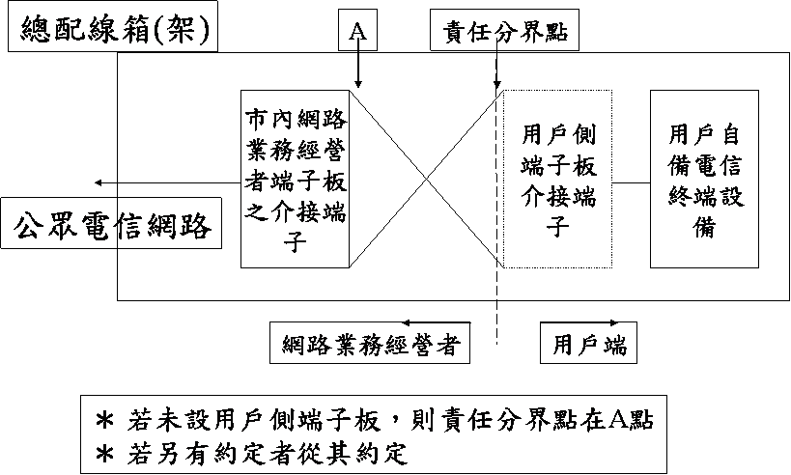
在過去舊有電信局時代，以上的規劃建議除了需要經過建築物師或專業技師的同意外，最重要的一關是還要經過審圖人員發出「審圖合格証明書」，整個電信配線設計才能算完成。

圖 3-1 用戶配線系統資任分界點
建
築
物
1
電
信
公
司
建
築
物
2
建
築
物
3
TC
TC
TC
TC
TC
TC
WA
WA
WA
ER&EF
ER
ER&EF
ER&EF
EF
外線引進設施
園區主幹配線
建築物內主幹配線
水平配線
TIA/EIA-568-B
HC
MC
IC
IC
IC
HC
HC
HC
HC
HC

圖 3-2 整合式配線系統架構

現有用戶建築物擬定大樓內部寬頻線路設計原則

現有用戶建築物屋內電信配線系統
- 用戶垂直主幹線採
PE-PVC屋內電纜
- 用戶水平配線採
PE-PVC屋內數位電纜
- 接續硬體採
複合型端子板
大樓原有電話配線系統若能達到TIA/EIA Cat 3等級的傳輸品質，便能作為10Base-T區域網路的配線系統。

現有用戶建築物大樓內部寬頻線路設計原則
- 電信室Gigabit Switch之設置，以靠近配線架為宜
- 新設之PE-PVC屋內電纜及PE-PVC屋內數位電纜，應採0.5 mm之線徑
- 電信室傳輸設備至用戶端設備的屋內配線總距離的可能情形
        - 不超過100 m
        - 超過100 m
- 屋內配線總距離不超過100 m的情形
擴充垂直主幹線
- 不敷本案使用時，利用其垂直電信管或在既有線纜的同一垂直幹管內再佈放全部住戶所需之0.5 mm PE-PVC屋內電纜 （每一住戶兩對），以提供本案配線之所需
- 抽換既有PE-PVC屋內電纜（若為住戶自備線，需經由 住戶同意）
擴充水平配線
- 利用空管或既有同一水平配管內再佈放2P或4P的0.5 mm PE-PVC屋內數位電纜
- 抽換既有水平電纜（若為住戶自備線，需經由住戶同意）
如無空管，又無法同管佈放或無法抽換，則需經由住戶同意以明線方式施工
  - 屋內配線總距離超過100 m的情形
需洽業主在適當的位置提供配線室，以供裝設Ethernet Switch及接續硬體等設備
擴充垂直主幹線
          - 電信室至配線室利用建築物內垂直預備管或既有同一垂直幹管內佈放SM光纜
          - 以利用既有PE-PVC屋內電纜空餘心線為原 則，如無空線
              - 配線室至各供線樓層利用垂直預備管或既有同一垂直幹管內新佈放所需對數之PE-PVC屋內電纜
              - 抽換配線室至各供線樓層間既有PE-PVC屋內電纜（若為住戶自備線，需經由住戶同意）
擴充水平配線
            - 利用空管或既有同一水平配管內再佈放2P或4P的0.5 mm PE-PVC屋內數位電纜
            - 抽換既有水平電纜（若為住戶自備線，需經由住戶同意）
            - 如無空管，又無法同管佈放或無法抽換，則需經由住戶同意以明線方式施工
                - 設計施工作業注意事項
    - 整個配線系統不容許有T接情形
    - 電纜終端接續，電纜應盡量維持原來的絞距
    - 採RJ-45之資訊插座及資訊插頭
    - 採Cat 5之UTP跳接線
    - 整個配線系統接續硬體的連接點不可超過4個
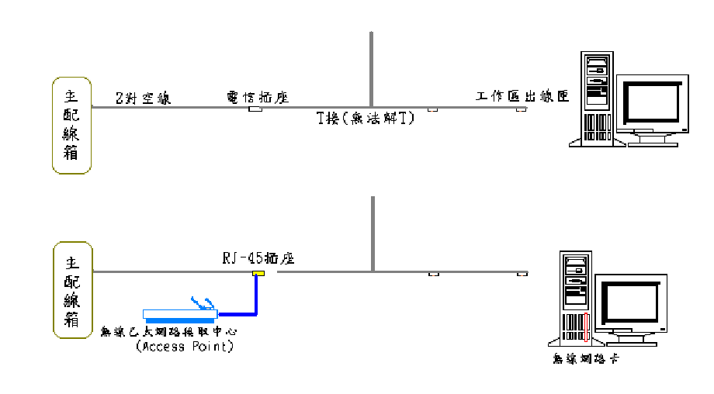
    - 在各樓層主箱若有足夠空間時，建議在主箱內另配接複合型端子板，以利本公司之維修及管理

圖 3-3配線系統接續架構圖

整合配線功能組件設計原則

配線室（箱）
配線室（箱）為水平配線的終端，各種水平配線在配線室（箱）中以相容的接續硬體終端，主幹線纜亦在此終端，水平配線終端、骨幹電纜終端與設備之問使用跳接線連接。設計時注意事項如下：
(l）配線室（箱）內接續硬體可以設備跳接線直接連接到設備，或以跳接線交接到連接設備的接續硬體上，後者較具融通性。
(2)配線室（箱）可以包括骨幹電纜系統不同部份的中間交接或主要交接，有時在配線室（箱）間，主幹線纜可以環狀（Ring）、匯流排（Bus）或樹狀（Tree）方式連接·
(3)提供空調環境以放置通信設備、接續硬體及接續接頭，作為建築物的一部份，在某些情況下，網路分界點及相關保護裝置可放在配線室（箱）內·
(4）須注意線纜的管理，防止線纜拉力造成應力，且線纜不可緊束在一起。

大樓骨幹電纜系統
大樓骨幹電纜系統為提供配線室（箱）、電信室及引進設施設備間的連接，包括建築物內及園區建某物間之骨幹電纜。依其架構可分為一階交接骨幹電纜系統及二階交接骨幹電纜系統兩種，如圖3-2、3-4、3-16。一階交接骨幹電纜系統中，在電信室的配線系統交接稱為主要交接(MC) 。二階交接骨幹電纜系統中，存在兩個階層的電信室，第一階層電信室（ER_{MC}）的配線系統交接稱為主要交接，而第二階層電信室（ER_{lc})的配線系統交接稱為中問交接（IC）·另，在配線室（箱）的配線系統交接稱為水平交接（HC）。
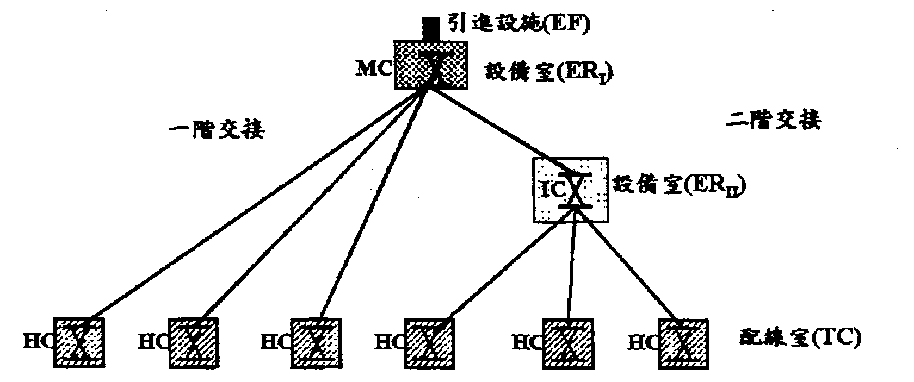
圖 3-4骨幹電纜系統架構

骨幹電纜系統設計原則
(1)由於一般不會再重新配線，所以必須考慮未來的成長及改變。
(2)骨幹電纜屬星狀架構，有一階交接骨幹電纜系統及二階交接骨幹電纜系統兩種，以不超過二階交接為原則，如圖3-4。
(3）採語音與數據分開配線方式。
(4)骨幹電纜系統語音傳輸距離的限制與使用的線纜種類有關：
a.PE-PVC屋內電纜、FRPE-LSNHPE屋內電纜與FS-JS-LAP電纜的距離限制依本公司路由設備設計或客戶自備交換設備之規定設計。
b.UTP/ScTP屋內電纜的距離限制，MC到HC為800m，MC到lC為500m，IC到HC為300m。
(5)骨幹電纜系統數據傳輸距離的限制與使用的線纜種類有關：
a.UTP/ScTP屋內電纜
在一階交接的骨幹電纜系統，MC到HC的配線距離不得超過90m;若為二階交接的骨幹電纜系統，MC到IC的配線距離及IC到HC的配線距離分別均不得超過90m，此外，任何一階的最小配線長度均不得小於15m。
b.50/125μm及62.5/l25μm多模光纜、單模光纜，總長度與所提供的服務有關，如表3-1、3-2所示”
(6)為降低線纜距離，通常將電信室置於樓層中央。
(7）為確保通信以免中斷，可以設計不同路柱作為備用路由。
(8）選擇線纜考量因素：
a．對提供的服務是否具融通性
b．使用年限
c．配線服務區範圍大小及使用者分佈情形
d．不同應用服務的線纜距離限制
(9)每種線纜均有其特性，若單獨一種不能滿足用戶的所有需
求，可使用多種線纜，此時不同線纜仍必須設計相同的配線架構。

應用 | 波長(mm) | 最大可支援距離(m) |  |  | 最大通道損失(dB)
應用 | 波長(mm) | 62.5/125μm | 50/125μm | SM⁶ | 62.5/125μm | 50/125μm | SM⁴
10BASE-FL | 850 | 2,000 |  | NST¹ | 12.5 | 7.8 | NST¹
Token Ring 4/16 | 850 | 2,000 |  | NST¹ | 13.0 | 8.3 | NST¹
100VG-AnyLAN² | 1300  850 | 2,000  500 |  | NST¹ | 7.0  7.5 | 2.3  2.8 | NST¹  --
100BASE-FX | 1300 | 2,000 |  | NST¹ | 11.0 | 6.3 | NST¹
FDDI(low cost) | 1300 | 500 |  | NST¹ | 7.0 | 2.3 | NST¹
FDDI(original) | 1300 | 2,000 |  | 40,000 | 11.0 | 6.3 | 10.0~32.0
ATM 52  155  155⁵  622  622⁵ | 1300  1300  850  1300  850 | 3,000  2,000  1,000  500  300 |  | 15,000  15,000  --  15,000  -- | 10.0  10.0  7.2  6.0  4.0 | 5.3  5.3  7.2  1.3  4.0 | 7.0~12.0  7.0~12.0  --  7.0~12.0  --
Fiber 266  Channel 266⁵  1062  1062⁵ | 1300 | 1,500  700  --  300³ | 1,500  2,000  --  500 | 10,000  --  10,000  -- | 6.0  12.0  --  4.0 | 5.5  12.0  --  4.0 | 6.0~14.0  --  6.0~14.0  --
Fiber 266  Channel 266⁵  1062  1062⁵ | 850
Fiber 266  Channel 266⁵  1062  1062⁵ | 1300
Fiber 266  Channel 266⁵  1062  1062⁵ | 850
1000BASE-SX⁶ | 850 | 275⁶ | 550⁶ | -- | 3.2 | 3.9 | --
1000BASE-LSX⁶ | 1300 | 550⁶ | 550⁶ | 5,000 | 4.0 | 3.5 | 4.7
10GBASE-LX4^{6,7} | 1300 | 300⁶ | 300⁶ | 10,000 | 2.0 | 2.0 | 6.2
10GBASE-SR/SW⁶ | 850 | 33⁶ | 82⁶ | -- | 1.6 | 1.8 | --
10GBASE-SR/SW⁶ | 850 | -- | 300⁶ | -- | -- | 2.6 | --
10GBASE-LR/LW | 1300 | -- | -- | 10,000 | -- | -- | 6.2
10GBASE-ER/EW | 1550 | -- | -- | 40,000 | -- | -- | 10.9
- NST表示並未採用此種光纜
- 模態頻寬為200MHz-km之62.5/125μm
- 300m在Fiber channel 新版FC-PH-2中規定
- 傳輸損失限制值及傳送距離依傳送器及接收器的等級而定，表中所列為最大傳輸損失限制值。
- 使用雷射光源。
- 各種應用服務，最大可支援距離與多模光纖模態頻寬的關係，見圖3-6。
- 10GBASE-LX4包括四個傳送波段：1269.0~1282.4nm、1293.5~1306.9nm、1318.0~1331.4nm及1342.5~1355.9nm。
表 3-1光纜提供不同應用服務的最大距離及通道損失

應用服務 | 波長(mm) | 62.5/125μm |  | 50/125μm
應用服務 | 波長(mm) | 模態頻寬(MHz-km) | 最大可支援距離(m) | 模態頻寬(MHz-km) | 最大可支援距離(m)
1000BASE-SX | 850 | 160/500 | 220 | 400/400 |  | 500
1000BASE-SX | 850 | 200/500 | 275 | 500/500 |  | 550
1000BASE-LX | 1300 | 160/500  200/500 | 500 | 400/400  500/500 |  | 550
10GBASE-LX4 | 1300 | 160/500  200/500 | 300 | 400/400 |  | 7.5240
 |  |  |  | 500/500 |  | 300
10GBASE-SR/SW | 850 | 160/500 | 26 | 400/400 |  | 66
10GBASE-SR/SW | 850 | 200/500 | 33 | 500/500 |  | 82
10GBASE-SR/SW | 850 | - | - | 2000 |  | 300

表 3-2各種應用服務最大可支援距離與多模光纖模態頻寬的關係

(10)建築物內主幹配接方式可分為下列三種：
a．點對點終端（Point-to-Point Termination或Home-Run）如圖3-5所示，為簡單、直接的配接方式，線纜較具融通性，且不需接續，適合較小骨幹電纜系統、較不擁擠·缺點為線纜多且密集，會佔用較多的管道間·
b．分歧接續（Branch Splice）
如圖3-6所示，可分為單樓層接續及多樓層接續兩種，優點為較少主幹線纜且節省空間。
c．中間交接如圖3-7所示，同一層樓中有多個配線室（箱），經由一位置管理·

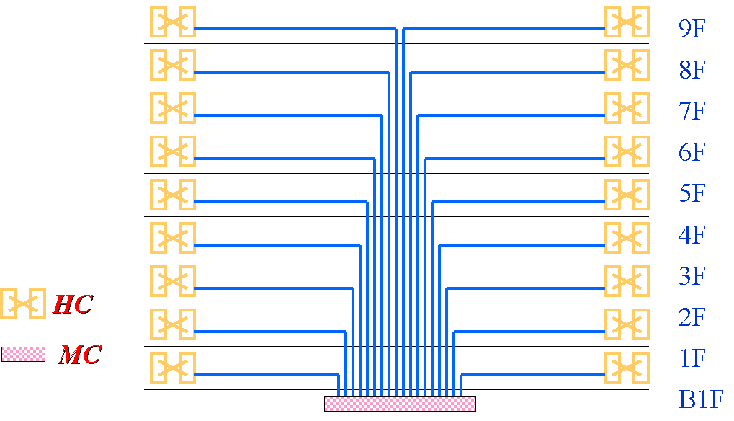

圖 3-5：主幹線纜點對點終端

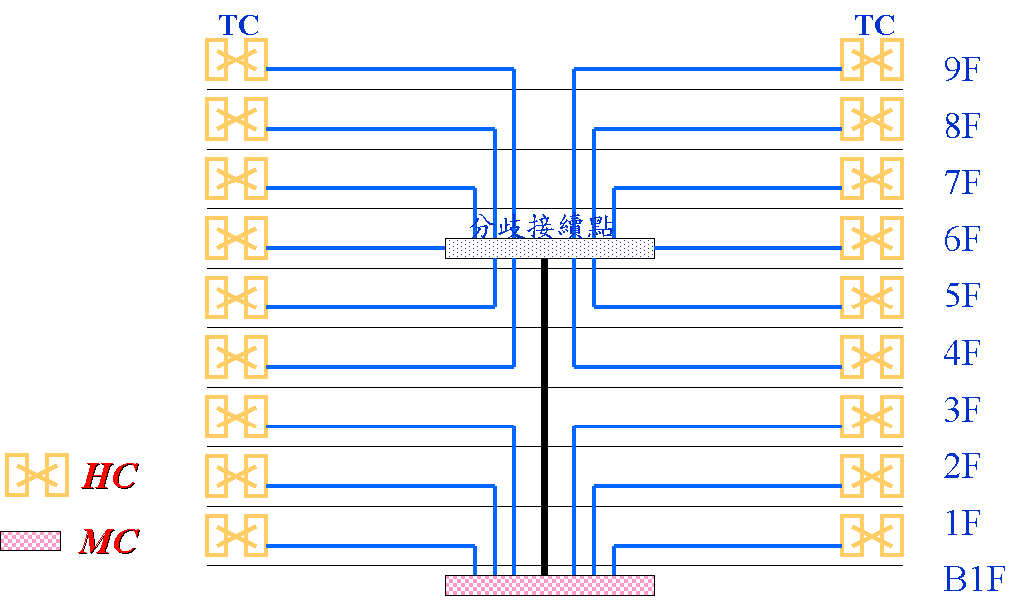

圖 3-6：主幹線纜分歧接續

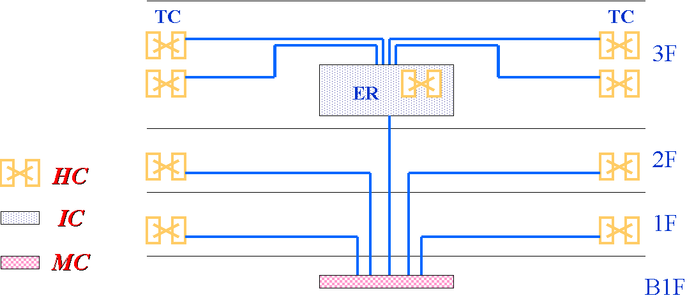

圖 3-7：主幹線纜中間交接

電信室
電信室係用於放置通信設備、接續硬體、接地、保安設備及線纜終端的空間，設計時注意事項如下：
(l) 因為所含的特性及設備的複雜性，所以可視為另一個配線室（箱），配線室（箱）的任何或所有功能可由電信室提供。
(2) 提供可控制的環境以放置電信設備、接續硬體、接續接頭、接地和搭接設備，以及使用的保護裝置。
(3) 由配線觀點，電信室包括用於骨幹電纜的主要交接或配線室（箱），亦可為放置終端設備（可含水平線纜終端）。
(4) 須設有空調設備、備用發電機電源、保安接地等。

水平配線系統
水平配線系統為出線匣到配線室（箱）間的配線，包括水平線纜、工作區的資訊插座組（或光資訊插座）以及配線室（箱）內的接續硬體（端子板、配線面板式資訊插座組或光纜配線箱（架））與跳接線。水平配線系統架構之種類，包括
(l)一般水平配線系統：最常採用的架構，如圖3-8所示。
(2)多使用者出線匣（MUTOA）水平配線系統：開放式空間的配線方式，將多個出線匣集中在同一個位置，架構如圖3-11所示。
(3)集中轉接點（Consolidation Point，簡稱CP）水平配線系統：開放式空間的配線方式，在水平配線部分設計一個互連的位置，架構如圖3-10所示。

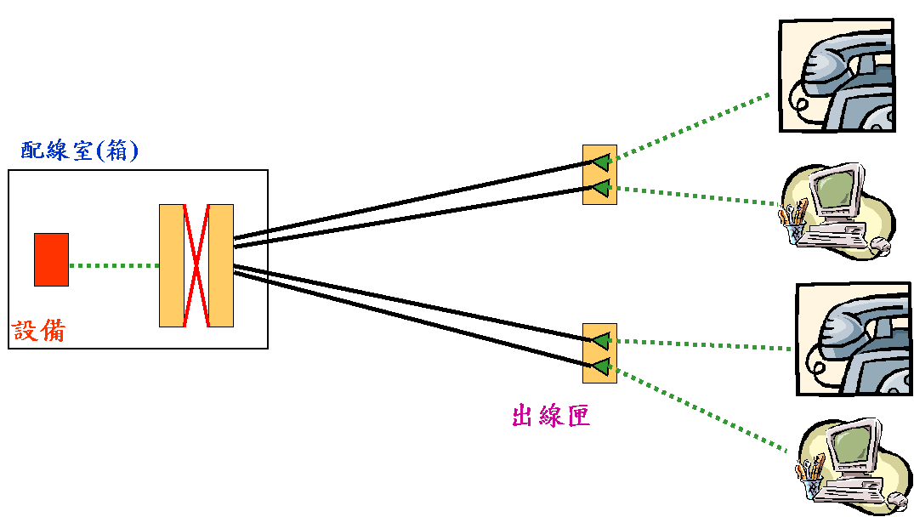

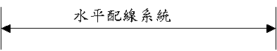
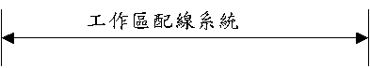
圖 3-8：一般水平配線系統架構

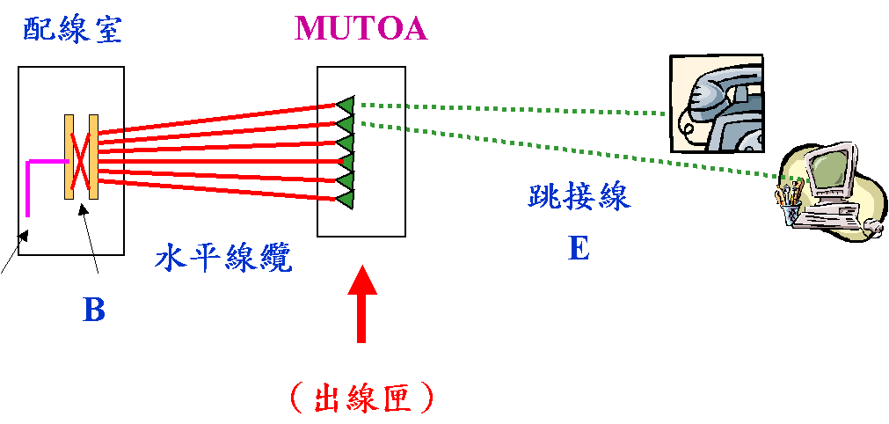

圖 3-9：MUTOA水平配線系統架構

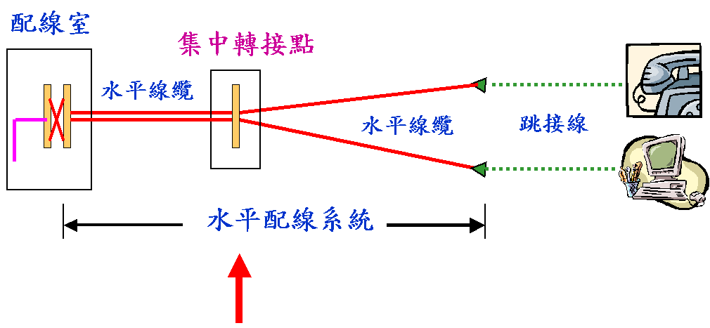

圖 3-10 CP水平配線系統架構

水平配線系統設計原則
(1）須為星狀架構，每個工作區的資訊插座須接到同樓層的配線室（箱）。
(2)水平配線為點對點配線，電纜不可以有短料接續的情形。
(3）水平線纜（不含兩端跳接線）最大配線長度為90m，而最小配線長度必須達15m，配線室（箱）及工作區內跳線或跳接線總長度不可超過10m。即由工作區內用戶設備到配線室（箱）內設備的總距離不可超過l00m。前述距離限制與傳輸線纜種類無關。
(4）依客戶的需求，可以多種水平配線系統架構配合設計：
a.一般水平配線系統：工作區的規劃與出線匣的位置明確，以一般水平配線系統架構設計之。
b.MUTOA水平配線系統：工作區經常變動，採用MUTOA水平配線系統架構設計(圖3-9)，多個出線匣集中在同一個固定位置。
c.CP水平配線系統：初期工作區的規劃不明確，採用CP水平配線系統架構設計(圖3-10)，在水平配線部分設計一個互連的位置，在第一階段先佈放配線室（箱）到CP的線纜，等出線匣位置確定後，再佈放CP到TO的線纜。
(5) 特殊應用的電子組件（如阻抗匹配器（Balun）、分歧器（SPlitter)）不算是水平配線的一部分，使用時必須置於出線匣外。
(6)不可以有T接。
(7)使用ScTP電纜須搭接到接地匯流排，工作區處的電纜遮蔽層與電源線地線間的電壓須小1.0 V rms。
(8）整個水平配線系統應採用符合標準的同一等級配線組件，若其中有一組件的等級較低，則系統的等級為較低等級。

使用器材
(1）水平配線使用線纜種類如下所示：
a.4對或25對UTP/ScTP屋內電纜
b.PE-PVC屋內數位電纜
c.2心或2心以上62.5/125μm或50/125μm多模光纜
(2)TC側電纜使用端子板或配線面板式資訊括座組做為水平線纜終端；光纜在光纜配線箱（架）終端，
(3）WA側電纜使用埋入式或明線式資訊插座組終端；光纜使用埋入式或明線式光資訊插座終端。
(4）光纜終端採用光纖引線熔接方式或現場組裝光纖連接器插頭的方式。

一般水平配線系統規劃設計
一般水平配線系統規劃設計可分為三部分，包括
(l) 水平線纜的設計
(2) WA側水平線纜終端的設計
(3) TC側水平線纜終端的設計

水平線纜設計
一般水平配線系統水平線纜設計的作業流程如圖3-11所示·

一般水平線纜設計
配線服務區數量及服務範圍
工作區數量
工作區電纜及光纜埠數
使用線纜類
配線服務區電纜及光纜埠總數
配線服務區水平配線平均長度
配線服務區水平線纜總數量

圖 3-11一般水平配線系統設計作業流程

(l）決定配線服務區的數量及服務範圍
根據客戶需求與建築上考量，決定每個配線服務區的服務面積及可應用的配線方式，每個配線服務區面積原則上不超過990㎡。
(2)決定工作區數量（W_{TC}）
每個配線服務區工作區數量依客戶需求，若需求量未知，原則上辦公室以10㎡樓板可使用面積為一個工作區。可使用樓板面積為扣除公共設施後，實際使用的面積，一般約以樓板總面積的80一85％計算。
(3)決定每個工作區的電纜埠（Port）數（P_{c，w}）及光纜埠數（P_{F,W})
每個工作區至少兩個埠，一為語音埠，一為數據埠，為配合實際需要，而增加埠數者，另行設計估算。語音埠採用電纜配線，數據埠可選擇電纜配線或光纜配線，目前以採用電纜配線為原則”
(4)決定使用線纜種類
依據3.4.3.2項使用器材選擇決定使用線纜的種類。
a．若語音與數據均採用電纜配線，應選擇相同等級的4對UTP/ScTP屋內電纜。提供不同應用服務所使用的電纜等級，參考圖3-14：考慮未來擴充，建議使用最高等級。
b．若語音與數據分別選擇電纜與光纜，分別決定使用的線纜：
  - 語音：Cat3（含）以上UTP/ScTP屋內電纜或PE-PVC屋內數位電纜，
  - 數據：62.5/125μm或50/125μm多模光纜·

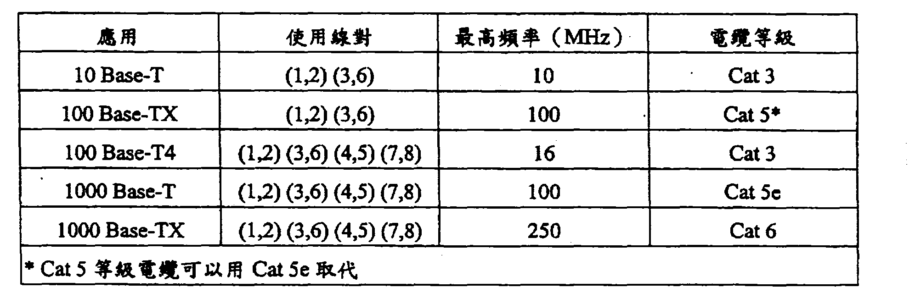
表 3-3：不同應用服務使用的電纜等級參考

(5)配線服務區電纜埠總數（X）及光纜埠總數（Y），如式（3.1）~（3.2)所示。
配線服務區電纜埠總數=每個工作區電纜埠數×工作區數
即X = A x N (3.1)
配線服務區光纜埠總數=每個工作區光纜埠數×工作區數
即Y = F x N (3.2)
(6)配線服務區水平配線平均長度（L），如式（3.3）所示。
由於無法率確估算水平配線的長度，故以配線室（箱）到出線匣的最長距離（M）及最短距離（S）平均值計算，加上10％誤差，再加上引到配線室（箱）的終端長度以及引到工作區出線匣的長度，約2倍的樓高(H)，來估算平均長度。
L=( M + S)÷ 2 x 1.1 + H x 2 (3.3)

(7)配線服務區所需水平線纜總數量
a.4對UTP/ScTP屋內電纜
由於水平配線使用的4對UTP/ScTP屋內電纜每盤（卷）有固定的標單段長（E，通常為305m），且水平配線不允許有接續情形，故以每盤（卷）可佈放的電纜埠數（C）做為計算依據·
每盤（卷）可佈放的電纜埠數＝標準段長 ÷ 平均長度
即C= E ÷ L，無條件捨去，取整數 (3.4)
配線服務區所需4對電纜總盤（卷）數（T）＝配線服務區電纜埠總數 ÷ 每盤（卷）可佈放的電纜埠數
即T= X ÷ C，無條件進位，取整數 （3.5）
b.2心多模光纜
配線服務區所需2心光纜總長度（B）=平約長度×配線服務區光纜埠總數
即B = L x Y （3.6)

WA側水平線纜終端設計
在WA側電纜使用埋入式或明線式資訊插座組終端；光纜使用埋入式或明線式光資訊插座終端，WA側水平線纜終端的設計作業流程如圖3-12所示。若將電纜與光纜的終端裝置在同一個資訊插座組，其設計應另行考量。
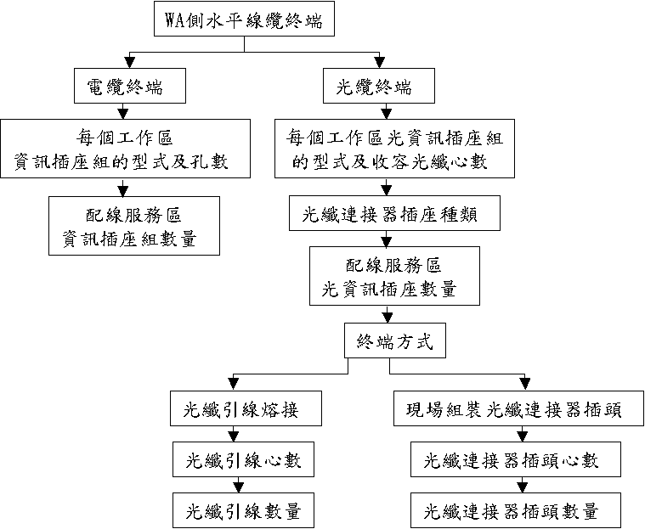

圖 3-12：WA側水平線纜終端設計作業流程

(1)電纜終端
          - 埋入式資訊插座組的孔數種類有l、2、3、4及6孔，明線式資訊插座組的孔數種類有l、2、4及6孔；若客戶有其他孔數的需求，可另行選擇。
          - 選擇資訊插座組的型式及孔數（n)，一般以每個工作區電纜埠數做為選擇的依據。
c．決定配線服務區資訊插座組數量。
配線服務區資訊插座組數量（Xn）=配線服務區工作區總數
即Xn = N （3.7)
(2）光纜終端
a．選擇光資訊插座的型式及收容光纖心數（nn)，以及所含光纖連接器插座的種類，一般以每個工作區光纜埠數做為選擇的依據·
b．由於光傳送及接收各需要一心光纖，所以光資訊插座以雙心為選擇的基準·
c．光資訊插座數量
配線服務區光資訊插座數量（J）=配線服務區工作區總數
即J = N （3.8）
d．光纖引線數量
光纜以光纖引線進行熔接方式終端時，光纖引線一端以熔接方式接到水平光纜，另一端直接以光纖引線的光纖連接器插頭接到光資訊插座，如圖3-13所示。光纖引線可選擇雙心光纖引線或單心光纖引線，所使用的光纖連接器插頭必須配合光資訊插座的種類。
雙心光纖引線數量（D）＝配線服務區光纜埠總數
即D = Y (3.9)
單心光纖引線數量（W）= 2× 配線服務區光纜埠總數
即W = 2 x Y （3·10）
e．光纖連接器插頭數量
水平光纜利用現場組裝光纖連接器插頭方式終端時，在水平光纜末端接上光纖連接器插頭後，再接到光資訊插座，如圖3-16所示·光纖連接器插頭的選擇有雙心光纖連接器插頭及單心光纖連接器插頭兩種，所使用的光纖連接器插頭必須配合光資訊插座的種類·雙心光纖連接器插頭數量（G）＝配線服務區光纜埠總數
即G = Y （3.11）
單心光纖連接器插頭數量（I）= 2×配線服務區光纜埠總數
即I = 2 x Y (3.12)
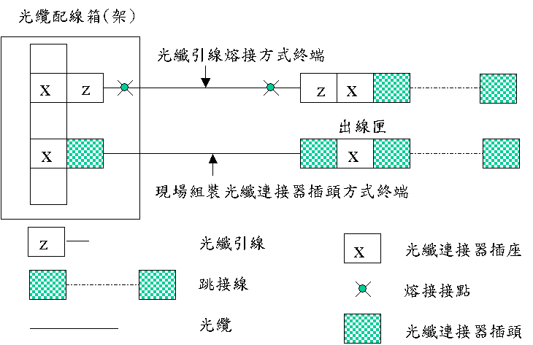

圖 3-13 水平光纜終端

TC側水平線纜終端設計
在TC側電纜使用端子板或配線面板式資訊插座組等兩種接續硬體進行終端；光纜則以光纜配線箱（架）終端。TC側水平線纜終端的設計作業流程如圖3-14所示，
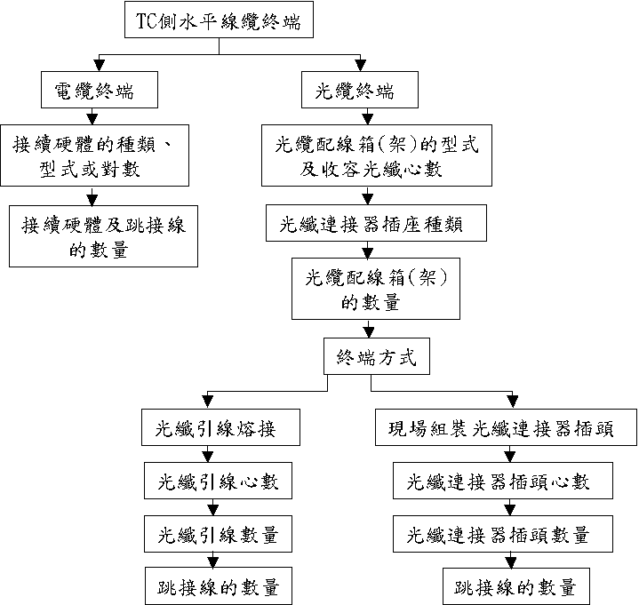

圖 3-14 TC側水平線纜終端設計作業流程

集中式光纜配線系統規劃設計
集中式光纜配線系統的架構有兩種，一為直通方式的集中式光纜配線系統，另一為含互連接續點的集中式光纜配線系統。

集中式光纜配線系統設計原則
(l)集中式光纜配線系統為一集中在電信室管理的全光纜配線系統。
(2)直通方式的集中式光纜配線系統：光纜在配線室（箱）沒有任何接續點，如圖3-15所示電信室到出線匣的光纜總長度小於90m。
(3)含互連接續點的集中式光纜配線系統：光纜在配線室（箱）採用光纜直接熔接、光纖引線終端或現場組裝光纖連接器迄行互連接續，如圖3-15所示。
a．水平配線部分的架構，可以選擇一般水平配線系統、MUTOA水平配線系統或CP水平配線系統設計之·
b．光纜總長度小於300m，但互連接續點到出線匣的水平光纜部分總長度仍必須小於90m"
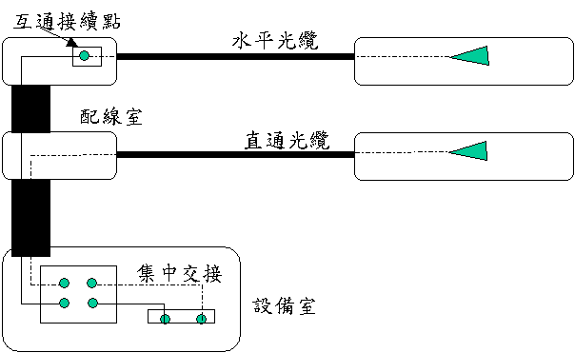

圖 3-15集中式光纜配線系統架構

使用器材
(1) 使用的光纜種類：2心或2心以上的光纜，光纜的種類可以為單模光纜、50/125μm或62.5/125μm多模光纜。
(2) 在WA側可使用埋入式或明線式光資訊插座終端。
(3）在ER側可使用光纜配線箱（架）終端·
(4)在TC的互連接續點使用光纜配線箱（架）。
(5) 光纜終端採用光纖引線熔接方式或現場組裝光纖連接話插頭的方式。

直通方式的集中式光纜配線系統規劃設計
直通方式的集中式光纜配線系統規劃設計可分為三部分，包括
(l）直通方式的集中式光纜設計
(2）WA側直通光纜終端設計
(3）ER側直通光纜終端設計

直通方式的集中式光纜設計
直通方式的集中式光纜設計的作業流程如下圖所示。

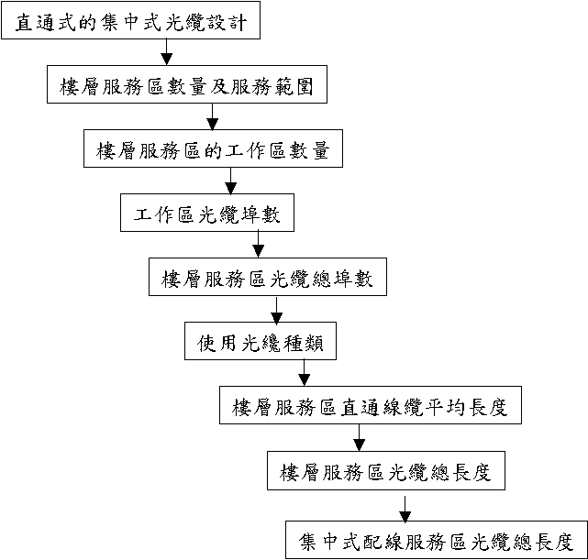

圖 3-16 直通方式的集中式光纜設計作業流程

(1）決定樓層服務區的數量及服務範圍：由於電信室與不同樓層出線匣的距離會有較大的差異，因此在集中式光纜設計，以各樓層分別規劃設計之。
(2)依直通方式的集中式光纜配線系統設計原則進行設計。
(3)決定樓層服務區的工作區數量（K）。
(4)決定每個．工作區的光纜埠數（Q）。
(5)決定樓層服務區光纜總埠數（R），如式（3.13）所示。
樓層服務區光纜總埠數＝每個工作區的光纜埠數×樓層工作區數量即R = Q x K （3.13)
(6)決定使用的光纜種類。
(7)各樓層服務區每個工作區所需直通配線平均長度（L）
a．電信室到出線匣的距離包括垂直部分的長度（LP）以及水平部分的長度（LH）。
b．垂直部分：從電信室到出線匣所在樓層的垂直距離（U），再加上引到電信室的終端長度，約l倍的樓高（H）來估算，如式（3.14）。
LP＝U + H (3.14)
c．水平部分：以引至出線匣所在樓層的位置到出線匣的最長距離（M2）及最短距離（S2）的平均值，加上10％誤差，再加上引到出線匣的終端長度，約1倍的樓高（H）來估算平均長度，如式（3.15）所示·
LH ₌ (M2 + S2) ÷ 2 × 1.1十H (3.15)
d．樓層服務區每個工作區所需直通光纜平均長度，如式（3.16）所示。
L = LP + LH (3.16)
(8)樓層服務區所需光纜總長度
以2心光纜估算，則一個樓層服務區所需2心光纜總長度（RL），如式（3.17）所示。若採用2心以上的光纜，另行估算。
即RL= L x R (3.17)
(9)集中式配線服務區所需光纜總長度，則為所有樓層服務區所需光纜總長度的總和。

WA側直通光纜終端設計
WA側直通光纜的終端設計作業流程與一般水平配線系統的WA側光纜的終端設計相同·
(1)決定光資訊插座的型式與收容光纖心數，以及所含光纖連接器插座的種類·
(2）樓層服務區所需光資訊插座數量。
(3）樓層服務區所需光纖引線數量。
(4）樓層服務區所需光纖連接器插頭數量，

ER側直通光纜終端設計
ER側直通光纜的終端設計作業流程與一般水平配線系統的TC側光纜的終端設計相同·
(l）決定光纜配線箱（架）的型式、光纖連接器插座的種類以及所收容的光纖心數·
(2）光纜配線箱（架）數量：在電信室的光纜配線箱（架）係收容各樓層服務區所有的直通光纜。
(3）光纖引線數量。
(4）光纖連接器插頭數量。
(5）光纖跳接線數量·

含互連接續點的集中式光纜配線系統規劃設計
含互連接續點的集中式光纜配線系統包括主幹光纜和水平光纜，水平光纜分別終端於WA側及TC側；而主幹光纜分別終端於TC側以及ER側。因此，含互連接續點的集中式光纜配線系統的規劃設計可分為四部分，包括
(1)含互連接續點的集中式光纜設計
(2) WA側水平光纜終端設計
(3)TC的光纜終端設計
(4)ER側主幹光纜終端設計

含互連接續點的集中式光纜設計
含互連接續點的集中式光纜設計的作業流程如圖3-17所示。
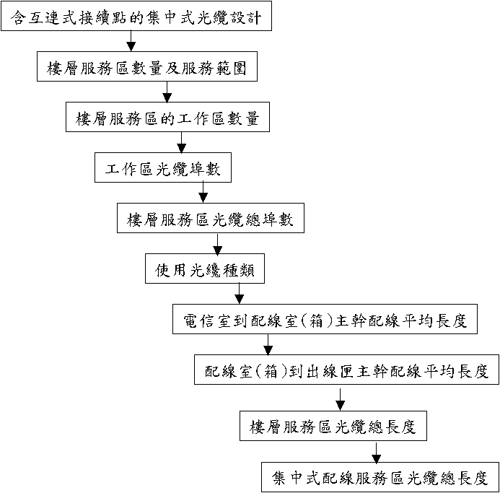

圖 3-17含互連接續點的集中式光纜設計作業流程
  - 決定樓層服務區的數量及服務範圍。
  - 依含互連接續點的集中式光纜配線系統設計原則進行設計。
  - 決定水平配線部分的架構，可以選擇一般水平配線系統、MUTOA水平配線系統或CP水平配線系統設計之，以下採用一般水平配線系統的架構說明之。
  - 決定樓層服務區的工作區數量（K）·
  - 決定每個工作區的光纜埠數（Q）·
  - 決定樓層服務區光纜總埠數（R），如式（3.18）所示·
層樓服務區光纜總埠數（R）=每個工作區的光纜埠數×每層樓工作區數量
即R = Q x K (3.18)
(7）決定配線方式及路徑。
(8)決定使用的光纜種類及心數：
a．光纜種類：主幹及水平所使用的光纜種類鈞須相同，可選擇的光纜種類包括單模光纜、50/125μm或62.5/125μm多模光纜。
b．光纜心數：主幹及水平所使用的光纜心數不必相同，原則上主幹採用較高心數的光纜，而水平採用2心的光攬。
(9)電信室到配線室（箱）的互連接續點骨幹電纜平均長度（LB）及所需光纜長度（RLB）：
a.平均長度（LB）：以電信室到配線室（箱）的距離（U），再加上引到電信室的終端長度及引到配線室（箱）的終端長度，約2倍的樓高（H）估算平均長度，如式（3.19）所示計算。
LB = U + H x 2 (3.19)
b．光纜長度（RLB）：依決定的光纜心數（AF）、電信室到配線室（箱）所需光纜的條數（NF）以及電信室到配線室（箱）所需骨幹電纜平均長度，來估算所需光纜長度·
(10)配線室（箱）的互連接續點到出線匣水平配線平均長度（LH）及所需光纜長度（RLB）：
a．平均長度（LB）：以出線匣所在樓層的配線室（箱）到出線匣的最長距離（MB）及最短距離（SB）平均值計算，加上10％誤差，再加上引到配線室（箱）的終端長度及引到工作區出線匣的長度，約2倍的樓高（H）估算平均長度，如式（3.20）所示計算·
LB = （MB + SB）÷ 2 x 1.1 + H x 2 (3.20)
b．光纜長度（RLB）：以2心光纜估算，則所需2心光纜長度，如式（3.21）所示。若採用2心以上的光纜，則應另行估算。
即RLB = LB × R (3.21)
(11）計算含互連接續點的集中式配線服務區所需光纜之總數量：將各層樓所需之主幹光纜長度及水平光纜長度依不同心數分別統計，並估算出各種心數之光纜所需之長度。

WA側水平光纜終瑞設計
互連接續點的集中式光纜配線系統在WA側水平光纜的終端設計作業流程與一般水平配線系統相同，請參考圖3-17所示的光纜終端部分·

TC的光纜終端設計
TC光纜終端的設計作業流程如圖3-18所示。

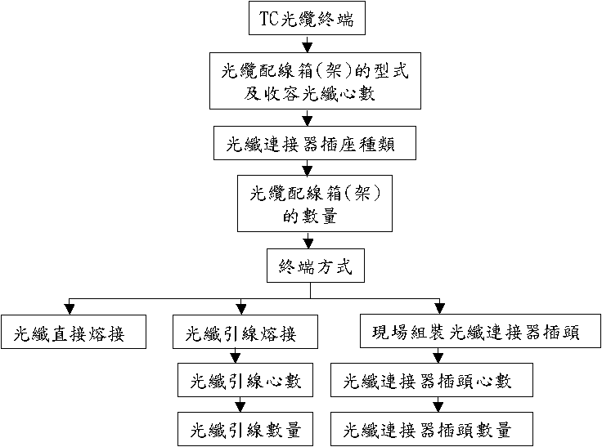

圖 3-18 TC光纜終端的設計作業流程

(1) 主幹光纜與水平光纜在光纜配線箱（架）所採互聯的接續方式，包括光纖直接熔接、光纖引線終端或現場組裝光纖連接器三種：
a 若主幹光纜與水平光纜在配線室（箱）採用光纖直接熔接的方式，只需要設計光纜配線箱（架）作為收容光纜之用，不需要包含光纖連接器插座。
b 若主幹光纜與水平光纜在配線室（箱）採用光纖引線終端的方式，主幹光纜與水平光纜終端所需光纖引線的數量，必須分別估算，並估算光纜配線箱（架）數量。
c．若主幹光纜與水平光纜在配線室（箱）採用現場組裝光纖連接器插頭的終端方式，主幹光纜與水平光纜終端所需光纖連接器插頭的數量，必須分別估算，並估算光纜配線箱（架）數量。
(2)決定光纜配線箱（架）的型式、光纖連接話插座的種類以及所收容的光纖心數。光纜配線箱（架）數量：必須將從所佈放主幹光纜的所有心數終端。
(3）光纖引線數量：包括主幹光纜終端所需數量及水平光纜終端所需數量。
(4）光纖連接器插頭數量：包括主榦光纜終端所需數量及水平光纜終端所需數量。

9.4.4ER側主幹光纜終端設計
在電信室的光纜配線箱（架）係收客各樓層服務區所有的主榦光纜。互連接續點的集中式光纜配線系統在ER側主神光纜的終端設計作業流程與骨幹電纜系統的ER側光纜的終端設計相同，請參考圖3-19.
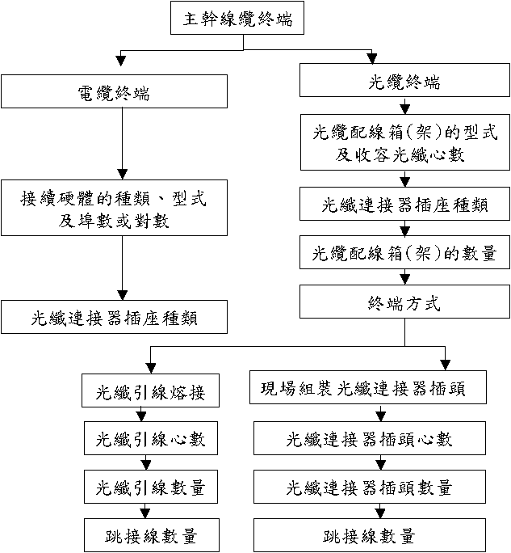

圖 3-19主幹線纜終端設計作業流程

寬頻整合配線系統施工維護

屋內配線
屋內配線係用以提供設備室與設備室之間、設備室與配線室（箱）之問及配線室（箱）與工作區出線匣之間的連接，包括垂直配管的配線（主幹配線垂直部分）及水平配管的配線（主幹配線水平部分及水平配線）。

一般注意事項
(l)若建築物建造時，已設置了屋內配管，應就既設的配管型式佈設需要的線纜，進行配線施工。
(2）佈放前，必須確定線纜的種類及等級確實符合施工單所設計的種類及等級；不符合施工單所設計，必須予以更換，再行佈放。
(3）垂直線纜的佈放，應依現場環境，選擇由上而下的方式或由下而上的方式佈放。
(4）佈放過程及佈放完成的線纜，不得有彎曲半徑小於線纜容許彎曲半徑的情形。
(5）佈放完成的線纜，不可有打結的情況；利用束線帶束緊線纜時，不得將線纜束縛過緊或傷及線纜的外被；並於兩端標示清楚，以方便施工及日後維修之辨識”
(6）在建築物內管道穿過牆壁、樓板後留下的空間，均須使用符合規定的「穿樓式、穿牆式防火材料」填補。

UTP屋內電纜配線
(1)任何一條水平配線之電纜均須採4對之UTP電纜；主幹配線的電纜則依施工單所設計的對數佈放。
(2)水平配線部分：
(a) 不得有短料接續的情形，亦不得有T接的情形。
(b) 水平電纜提供數據服務時，最大配線長度為90m。
(c）水平電纜提供數據服務時，為避免回流損失及近端串音，最短長度至少15m；若距離小於15m，必須尋找適合的線纜收容空間收容線纜，使得實際佈放的線纜長度大於15m。
(d）含集中轉接點的配線系統，為避免回流損失及近端串音，集中轉接點距配線室（箱）至少15m；若距離小於15m，必須尋找適合的線纜收容空間收容線纜，使得實際佈放的線纜長度大於15m。
(3）主幹配線部分：
(a）不得有T接的情形。
(b）主幹電纜提供數據服務時，為避免回流損失及近端串音，最短長度至少15m；若距離小於15m，必須尋找適合的線纜收容空間收容線纜，使得實際佈放的線纜長度大於15m。
(4）電纜施工佈放時，對於4對之UTP電纜的最大拉力不得超過11.2kgf(110N)；對於高對數之UTP主幹電纜之最大拉力，則必須遵照製造商說明書上的規定”
(5）佈放完成的電纜，4對之UTP電纜的彎曲半徑不可小於電纜外徑的4倍；而高對數之U仲主幹電纜，其彎曲半徑不可小於電纜外徑的10倍。
(6）電力線與電信線之間的問距應在15cm以上。
(7）佈放電纜，兩端必須預留約30cm的餘長作為將來接續之用，並於兩端標示清楚，以方便施工及日後維修之辨識。

PE-PVC被覆屋內電纜及FRPE一LSNHPE被覆屋內電纜配線
(l）主幹語音配線之電纜採用PE-PVC被覆屋內電纜或FRPE-LSNHPE被覆屋內電纜時，依施工單所設計的對數佈放。
(2）主幹配線不得有T接的情形。
(3）電纜施工佈放時，最大拉力必須遵照製造商說明書上的規定。
(4）佈放完成的電纜，最小彎曲半徑不可小於製造商規定值，如果製造商沒有規定，則施工完成後，彎曲半徑不可小於電纜外徑的6倍。
(5）電力線與電信線之間的間距應在15cm以上。
(6）佈放電纜，兩端必須預留約30cm的餘長作為將來接續之用，並於兩端標示清楚，以方便施工及日復維修之辨識·

光纜配線
(1）水平配線之光纜採屋內散出光攬，所採用之心數，依設計者之規劃佈放。施工佈放時，8心（含）以下之屋內散出光纜最大拉力不得超過45kgf(441N)，12心之屋內散出光纜則不得超過67kgf(657N）·最小彎曲半枉不可小於製造商規定值，如果製造商沒有規定，則施工佈放時，其彎曲半徑不可小於光纜外徑的15倍；而施工完成後，其彎曲半徑不可小於光纜外徑的10倍。
(2）建築物內主幹配線之光纜應採用六心簇／十二心簇屋內光纜，所採用之心數，依設計者之規劃佈放。施工佈放時，6心之六心簇／十二心簇屋內光纜最大拉力不得超過67kgf(657N)，12心（含）以上之六心簇／十二心簇屋內光纜則不得超過135kgf(1323N）。最小彎曲半徑不可小於製造商規定值，如果製造商沒有規定，則施工佈放時，其彎曲半徑不可小於光纜外徑的15倍；而施工完成後，其彎曲半徑不可小於光纜外徑的10倍。
(3）建築物間園區主幹光纜應採用屋外光纜，所採用之心數，依設計者之規劃佈放。施工佈放時，最大拉力不得超過273kg(2676N)，其彎曲半徑不可小於光纜外徑的20倍，且佈纜速度應小於每分鐘25m以下；而施工完成後，其彎曲半徑不可小於光纜外徑的10倍。
(4）佈放光纜，兩端必須預留約1-2m的餘長作為將來接續之用，並於兩端標示清楚，以方便施工及日後維修之辨識，

垂直配管內之配線
(l）首先應確認配線配接的方式，線纜的種類、等級及佈放的數量。
(2）確認既設的配管型式。
(3）主幹線纜的接續點不得在配管內，以方便施工及查修。

暗管式
暗管式的配管，可以利用管內預留的尼龍拉繩引導進行佈放新線纜。

管道間式
(1）線槽式：即以U型線槽貫穿建築物之底樓至頂樓，線纜應依其性質之不同，分置於線槽內，並應以適當的標示，以玆識別。又線纜附掛於線槽時，應每隔50cm使用麻線或是尼龍束線帶紮於支架上，以承受線纜的重量。
(2)管道式：即以PVC管或金屬管設置於管道間內，垂直貫穿各樓層；線纜佈放後，應於各樓層線纜接續箱內裝設固定環，緊夾線纜，以免線纜本身因承受重力而損及接續點。
(3)纜架式：即採用纜架貫穿建築物之底樓至頂樓，利用纜架佈放的線纜並不分槽，施工時應注意線纜平行佈放不得互相扭絞，並應於線纜上加以標示。又線纜附掛於纜架時，應每隔50cm使用麻線或是尼龍束線帶紮於支架上，以承受線纜的重量。

水平配管內之配線
(l）水平配管有的是配合建築物起造時一併設置，也有的是二次施工時建置的。
(2）水平配管可以用來配置水平線纜，亦可用來配置主幹線纜。
(3）水平線纜的佈放不得有接續點。
(4)主幹線纜的接續點不得在配管內，以方便施工及查修。

地板式
(1)地板管槽‘為方型金屬管，有多槽式，亦可有多層式。線纜佈設時，整合式配線之線纜與電力線必須分別選擇固定管槽路徑佈設，在連接盒內必須以金屬板隔離，以利維修並確保安全；且於連接盒內不可做接續，以免清洗地板時浸水造成線路陣礙，查修困難。
(2)峰巢式地板：係於樓地板完工後，方鋪設於樓地板上的預製式管路系統，可為多層式。線纜佈設時，整合式配線之線纜與電力線必須分別選擇固定管槽路徑杠佈設。
(3)高架地板：於原有地板上，再架高一層地板，利用新舊地板間寬格空間佈放線纜：高架地板係由許多單片地板所組合，易掀開，可利用鑽洞引出線纜。依用戶電信終端設備位置佈設線纜，線纜佈設應注意排列整齊，不可零亂；線纜兩端均應詳加標示識別號碼，以利維修。

(4）網路地板：於原有地板上鋪設之，其中已有預製式之線槽及資訊插座之出口，可依客戶所期望資訊插座的位置，適當的組合之。依其內部已預製之線槽及資訊插座的出口進行線纜的佈設，路徑的選擇應以距離最短，且彎曲點最少為原則。
(5)圓形管：已於建築物建造時，設置之PVC管或不銹鋼管埋設於水泥地。佈設整合式配線之線纜之配管，不得同時佈設其他用途之線纜，以免影響傳輸品質及安全。且須確定管道內平滑，不可傷及線纜的外被。

天花板式
天花板佈放係利用樓頂板，以圓形管、纜架或線槽等方式設置；吊掛於樓頂板的下方，再於適當的位置沿牆側、柱或引線管而下。若樓頂板下方還裝潢了天花板，則其配管系統應設置於樓頂板與天花板之間，且其配置與天花板的垂直距離不得小於7.5cm。
(l）圓形管：佈設整合式配線之線纜之配管，同管不得佈設其他用途之線纜，以免影響傳輸品質及安全。且須確定管道內平滑，不可傷及線纜的外被。於兩端必須標示清楚，以方便施工及日後維修之辨識”
(2)纜架或線槽：沒有垂直配線時必須注意線纜承受重量的問題，但仍然必須將線纜排列整齊並固定，且於兩端必須標示清楚，以方便施工及日復維修之辨識。

電纜終端接續

一般注意事項
(l）施工前，取得的配線器材，必須注意：
(a）以目視檢查其外觀，確定為合格品，沒有任何的污損及破損；且器材的等級確實符合施工單所設計的等級。
(b）詳讀廠商所附之說明書，以瞭解其正確的施工方式及步驟，並詳讀所歹叮之注意事項。
(c)確定資訊插座單體及配線面板式資訊插座組上，在明顯位置標示接線色碼，有的產品標示T568A及T568B兩種色碼位置，有的則只標示一種色碼位置；本公司均採用T568B接線色碼。
(2）外被剝除、心線壓接等工具，在施工前應率備齊全，以方便施工的進行”
(3）整合式配線系統之線纜終端，必須使用免剝線壓接方式終端，不可使用螺絲旋轉方式終端·
(4)不同廠牌接續硬體的免剝線終端方式不盡相同，必須搭配正確的壓接工具使用，以免造成不良的接續品質；亦有製造商生產不需要使用壓接工具終端的免工具壓接資訊插座單體。
(5）不得與較低等級的配線器材混用，以免降低整個系統的傳輸等級。
(6）電纜的絞距鬆開後，不得再反向增加絞距，以免改變其對絞必線的幾何形狀和結構。
(7）線纜的兩端（距末端約30cm處）及接續硬體都必須參照「建築物整合式配線系統設計原則J之規定予以標示，以方便施工及日穢擁修之辨識”
(8）在設備室及配線室（箱）終端的線纜較多，除了接續硬體，必須有搭配接續硬體的理線架，做為電攬走線或整理跳接線之用，以避免線纜的過度彎曲；若有過度彎曲的情形，應加設支撐托架或理線架，提供必要的支撐。
(9）所有的電纜應縛於線纜支撐之托架或托鉤上，並將之綁成整齊的線捆，但不得過緊或損傷線纜的外被。
(10）電纜佈放至終端處，電纜與電纜之間應平行放置，不得有交又放置的情形，以便施工人員進行線纜接續。
(11）電纜終端接續完成後，不得使接續點有過度受力的情形，且所有的連接點應平均受力”
(12）電纜可能來自各個不同方向，因此長度不一，在決定電纜鬆緊程度後，應重新標示，再將多餘的電纜長度剪掉（含原來之標示），並確認新的標示是否正確。
(13）電纜終端的應用，包括：
(a）資訊插頭之電纜接合
(b）端子板之電纜終端
(c）端子板壓接頭之電纜接合
(d）配線面板式資訊插座組之電纜終端
(e）明線式資訊插座組之電纜終端
(f)埋入式資訊插座組之電纜終端

光纜終端接續

一般注意事項
(l）施工前，取得的配線器材，必須注意：
(a）以目視檢查其外觀，確定為合格品，沒有任何的污損及破損。
(b)詳讀廠商所附之說明書，以瞭解其正確的施工方式及步驟，並注意其所列注意的事項”
(c）應確定光纜型式（如單模光纜、62.5廖n多模光纜、50"m多模光纜）以及配線器材所搭配光纜型式確實符合施工單所設計的型式。
(2）光纖熔接斗光纖研磨等工具，在施工前應準備齊全，以方便施工的進行：各製造商的配線器材所需的工具可能不相同，均應事前瞭解並備齊。
(3）為了確定信號的連貫性，必須注意光纖連接器插頭與光資訊插座面板的極性標示；配線兩端可能距離很遠，必須特別注意兩端極性標示的順序·

光纜接續前處理
(1）施工時，必須先檢視光纜的型式，可由外被的顏色判定之，．單模屋內光纜為黃色，50pm多模屋內光攬為橙色，62.5中n多模屋內光纜為灰色。不同型式之光纜不得混用”
(2）終端之光纖引線及光纖連接器均須注意光纜之型式。
(3）適當長度光纜先引入光纜配線箱或光資訊插座內並固定之，以利施工。
(4）六心簇／十二心簇屋內光纜：
(a）以光纜外被剝除刀剖除光纜末端約2m的光纜外被，並以剪刀剪斷中心抗張體及芳香族聚醯胺纖維。
(b)18心（含）以上光纜，再剝除被覆層約lm，並以剪刀剪斷芳香族聚醯胺纖維。
(c）剖除光纜被覆體及被覆層時，必須小心，避免傷及光纖心線。

測試
配線驗收的基本原則，須以建築物配線做整體考量；並應符合所規劃之配線標準，施工之廠商應提供每一埠（Port）配線的測試報告”
施工後，配線系統的測試型態（Cablingconfiguration）、現場測試設備、測試標準及測試規格都必須有相當明確的規定，俾使獲得施工單位與客戶雙方的共識·

配線系統之測試型態
配線系統之測試型態可分為縫結（Link）與通道（Channel）兩種。
(1）鏈結：
(a）鏈結係指配線系統中兩個介面之間的傳輸路徑，不包括任何的跳接線，是屬於永久配線的部分。
(b）施工完成後的驗收，是在其它使用設備安裝前；因此，工程的驗收應採鏈結之測試型態，
(2）通道：
(a）通道包括鏈結的配線部分，以及兩端連接終端設備所使用的接續硬體及跳接線”
(b）實際使用後，系統已安裝設備，維護檢測則應採通道之測試型態。

Nexans公司配線系統產品
Nexans公司提供不同層級配線產品與不同的客戶需求：

Cat 5e

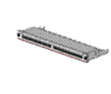
LANmark-5 1HU 跳線板
提供headroom到latest的Cat 5e標準
- Sliding 機制：容易從前端接取
- LSA+/110 IDC終端
- 包括marking strip
- Screened 和unscreened版本
標準 - ISO/IEC 11801
應用 –適用於19”機架，因為是整合的裝卸，容易處理並提供可靠的跳線收容空間及接地。
特色 -
- 尺寸特色
高 (unit) 1U
深度 170mm
- 使用特色
種類 Cat.5e
Range LANmark-5
Port數 24

LANmark-5 插座45*45
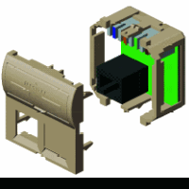
- 提供headroom到latest的Cat 5e標準
- LSA+ termination
- Screened 和unscreened版本
- 單接和雙接均可
- 適合Nexans結構性硬體
快速安裝：
- IDC 接於前端以方便安裝
- IDC 應用顏色對應電纜顏色(IDC colour coding in conformity with cable colour coding)
整合式輸出標示系統方便管理和辨識
- 提供標示窗
特色 -
建設特色
連接器種類 RJ45和 LSA+ IDC
深度 170mm
尺寸特色
外部尺寸 45(H)*45(W)*16(D)mm
傳輸特色
衰減 0.45 dB/100m
使用特色
Range LANmark-5

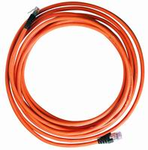
LANmark-5跳線
- 確保最大channel效能
- PVC & LSZH 選擇
- Screened 和unscreened
- 替代性顏色和長度適用於PVC

標準 –
國際：ISO/IEC 11801
國家：TIA/EIA-568-B.2
應用 – 此Cat 5e完全跳線板使得channel效能最大化，並且當使用LANmark-5 Class D配線時，會超越ISO/IEC 4跳線板模型要求。
安裝：
- 小截面積讓安裝能維持整潔並簡化機箱的安裝。
- Low Smoke Halogen Free – 防火及PVC 外罩標準 。
- 1，2，3及5m為標準長，也供應其他長度需求。
- 15m(僅對LSZH而言)的single end跳線是標準長度。
- 對應LSZH是橘色，對應PVC是黑灰色，為標準的。其他顏色(紅藍黃綠)如有需求，根據數量及可行性，亦可供應(僅對PVC而言)。
- 標準跳線
-Rugged construction
-高連接器保持力
-外部張力緩和
-自行閂上，高可靠度連接器RJ45(ISO8877
- 有色跳線
    - -coloured boot on the connector
    - -高連接器保持力
    - -外部張力緩和
    - -自行閂上，高可靠度連接器RJ45(ISO8877)
特色 -
尺寸特色
標稱外部直徑 5.5mm
電力特色
特性阻抗 100 Ohm
使用特色
Range LANmark-5
Mechanical durability/mating 750

LANmark-5 Snap-in 連接器
- 不需要工具。
- 減少安裝錯誤風險，維持穩定效能。
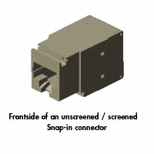
- Screened ， unscreened和 full EMC版本。
- 和所有Snap-in硬體相容。
標準 –
國際：ISO/IEC 11801
國家：TIA/EIA-568-B.2
應用 –此LANmark-5 Snap-in 連接器是 Nexans模組系統的部分，適用於此範圍內所有結構式硬體。將LANmark Cat5跳線與LANmark-5 Snap-in 連接器結合使用能超越Cat 5/Class D draft(ISO/IEC JTC 1/SC 25N 696)要求，因此能支援所有定義在Cat 5E/Class D下之所有資料應用，如10baseT， Fast Ethernet， Gigabit Ethernet， 155 ATM， 622 ATM …。
效能 - 此LANmark-5 Snap-in 連接器是被設計來達到Cat 5E最大效能。它的插入損失(insertion loss)， NEXT/FEXT， POWER SUM NEXT/FEXT及 RETURN LOSS效能卓著。此LANmark-5 Snap-in 連接器是獨立測試的，當和LANmark 電纜，跳線使用時，這4個連接器通道超越在ISO/IEC 11801 第二版(draft ISO/IEC JTC 1/SC 25N 696)中Class D需求。
安裝：
此LANmark-5 Snap-in 連接器是不需要工具的連接器，用手即可安裝，不需要punch-down工具。
- Collour code： T568A& T568B
- 能適用各種類電纜： F2TP，UTP和 STP。
- 可接受24，23及22 AWG電纜。
特色 -
建設特色
連接器型號 RJ45及Tool-less IDC
尺寸特色
寬度 17 mm
高度 19.5 mm
深度 41.4 mm
使用特色
Range LANmark-5

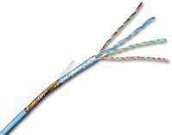
LANmark-5電纜
- 提供headroom到latest的Cat 5e標準
- 效能保證到155MHz
- 支援Gigabit Ethernet
- 20年保證
標準 –
國際：ISO/IEC 11801; ISO/IEC 61156-5
國家：TIA/EIA-568-B.2
應用 –此LANmark-5電纜設計可提供Cat 5e需求下額外頻寬與效能。在現代高速運用，安裝效果對於電纜效能有重大影響，尤其是足夠的headroom。多餘的傳輸連接點會導致額外的耗損。LANmark-5提供額外的headroom，以確保安裝後的應用，如Gigabit Ethernet時能運轉的有效率。
效能 –規格及測試可到350MHz，保證效能到155MHz。LANmark-5電纜提供保證額外headroom和頻寬超過TIA 568-B及IEC 61156-5需求。
保證 –
- 3dB分鐘。Headroom超過TIA 568-B Cat 5e及IEC 61156-5 NEXT。
- 改善的ACR。
- 優越的EMC效能。
- 155MHz 保證效能。
- 15年保證。
- 當使用完全LANmark-5系統，可獲得完全LANmark D通道保證。
特色 -
電力特色
特性阻抗 100 Ohm
轉換阻抗 20
傳輸特色
傳播速度 68.0%
skew 45 ns/100m
傳播延遲 max. 536 ns/100m
使用特色
Range LANmark-5

Cat 6

LANmark-6 跳線
- 遵守最近的Cat 6標準
- 使用Nexans電纜技術。
- 完全配合其他組件以達最大效能。
- Screened，unscreened或Ultim。
- 標準LSZH防火外罩。
標準 –
國際：ISO/IEC 11801
應用 –LANmark-6跳線可用來傳送完全的端至端Class E解決方案。
LANmark-6 Ultim cords提供優越效能，並可傳送一額外6dB channel ACR headroom，且可用來作channel效能的正確現場測試。它們提供改善的資料訊流，可降低因纜線不匹配而造成的損害風險，而使系統生命及長期效能最大化。
- 高速多媒體跳線
安裝：
- 小截面積讓安裝能維持整潔，並簡化機箱的安裝。
- Low Smoke Halogen Free – 防火及PVC 外罩標準 。
- 1，2，3及5m為標準長，也供應其他長度需求。
- 15m的single end跳線是標準長度。
- 橘色，黑灰色，為標準的。

LANmark-6電纜
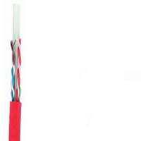
- 遵守最近的Cat 6標準
- 測試可到350MHz
- 支援Class E 應用。
標準 –
國際：ISO/IEC 11801; IEC 61156-5;EN50288
國家：TIA/EIA-568-B.2-1
應用 –
- 10baseT Ethernet
- 100baseTX Fast Ethernet
- 1000baseTX Gigabit Ethernet
- 155 MBit ATM
- 622 MBit ATM
- 1.2 Gbit ATM
- future class E 應用
LANmark-6經獨立驗證超過ISO/IEC 11801：2002 Cat 6需求。
效能 –規格及測試可到350MHz，保證效能到250MHz。LANmark-6電纜提供保證額外headroom和頻寬超過所有國際，歐洲，美國電纜標準，包括ISO/IEC 11801：2002，TIA/EIA 568-B.2-1，IEC 61156-5，EN50173及EN50288需求。
安裝：與Cat 5完全相同。
特色 -
尺寸特色
導體截面(AWG) 24
電力特色
特性阻抗 100 Ohm
傳輸特色
衰減，最大.250 MHz 32.8 dB/100m
近端crosstalk @250 MHz 38.3 dB
衰減crosstalk 比， 250 MHz 5.5dB/100m
Powersum近端crosstalk ，250 MHz. 36.3dB
Powersum Equal Level遠端crosstalk，250 MHz 19 dB
Return Loss， 100 MHz 17.3dB
傳播速度 68.0%
skew 30 ns/100m
傳播延遲， max. 536 ns/100m
使用特色
Range LANmark-5

Cat 7
LANmark-7是市場上銅纜最高效能標準 ，Cat 7C/CLASS F提供效能超過600MHz及GG45連接器。
建議使用
- 很長的壽命週期需要。(>15年)
- 混和使用類比及高速數據資料
- 多種服務應用(語音，數據，視訊)在同一電纜
- 很高的電磁雜訊環境
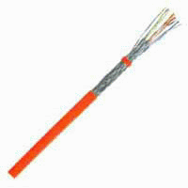
- 安裝的重置成本很高

LANmark-7 電纜
- 超過Cat 7到1000 MHz
- 適用LANmark-7 GG45連接器
- 易於安裝
- 適於CATV及電纜分享應用
標準 –
國際：ISO/IEC 11801; ISO /IEC 61156-5;EN50288-4-1;
EN 50173
應用 –
- 所有 Ethernet應用，包括
- 1000baseT
- 1000baseTX
- CATV up to 862 MHz
- 任何未來class F 應用
- 電纜分享應用

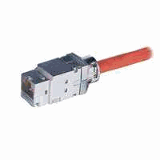
LANmark-7 GG45 Snap-in 連接器
- 高速多媒體連接器
- 600 MHz class F
- 與舊規格相容
- 遵守ISO 11801
- 遵守SOHO標準
- 適於所有Nexans模組化結構硬體
- 可以加上一個adapter以適用keystone format.
應用 –
- LANmark-7 GG45 為二合一高速連接器，同時包含完整Cat 6(RJ45)介面與完整Cat 7，使用額外接點(contact)可達600 MHz傳輸速度。
- LANmark-7透過incorporated交換機可提供獨特的相容服務，在12個contact中可activate 8個contact。使用upper 8 RJ45 contact可達100/250 MHz傳輸效能，使用在extreme 角落的8個contact，則可達600 MHz。
- 當結合LANmark Cat或Cat 7跳線，LANmark-7 GG45可達到超過 Cat6/ClassE， Cat7/Class F(ISO/IEC/25N739)需求。
- 支援所有定義在Cat5， Cat5E， Cat6及 Cat7如10BaseT，100BaseT，Gigabit Ethernet，1000BaseTX，155 ATM，622ATM，1GATM(CB1G)…..之數據應用。
效能 –
- LANmark-7 GG45 Snap-in 連接器設計可達在Cat6，Cat7及SOHO HEM應用(CATV)之下的最高效能。
- 在插入損失 (insertion loss)， NEXT/FEXT， Power Sum NEXT/FEXT，RETURN LOSS方面有極佳效能。有一金屬跨越在連接器內以確保在Cat6，Cat7模式下有最高的NEXT效能。
- 極佳的RETURN LOSS以確保LANmark-7 GG45除了所有數據應用最適合支援CATV信號外，能支援其他HEM應用到600 MHz。
安裝 –
LANmark-7 GG45 Snap-in 連接器是不需要工具的連接器，用手即可安裝，不需要punch-down工具。如為了更快更容易安裝，一個選擇性舒適工具是可行的。
- 高速二合一連接器
- incorporated switch
- 支援數據應用到600 MHz， HEM應用(如CATV VHF UHF)到1000 MHz。
- 快速電纜終端
- Colour code： TSB568A & TSB568B
- 接受24，23和22 AWG 電纜
- UL listed
特色 -
建設特色
連接器型號 RJ45及110/LSA+IDC
Screened Yes
尺寸特色
寬度 17 mm
高度 19.5 mm
深度 41.4 mm
使用特色
Category Cat 7

心得與建議
此次奉派赴歐學習寬頻接取網路整合配線系統技術，雖然為期短短兩週，但因為有幸得以接觸較高管理階層（General Manager of Access Network)，因此在寬頻技術之學習有所收穫之外，對於電信寬頻市場之未來發展，能有更宏觀的見識。
21世紀網路e世代，對電腦及通訊的各種不同需求遽增，若沿用傳統的配線方式Voice和Data之間彼此無法兼容，一但為了滿足未來需求而必須重新改造時，就必須耗費更多人力、物力、財力。而整合配線系統之發展，則因應寬頻時代快速變遷，在設計與施工上能有更嚴謹而有效的進步。隨著Cat 5在短時間內進展到 Cat 6、Cat 7，使得現代大樓的整合配線系統相對於從前的配線系統，更能配合客戶的需求。
考量舊大樓現存管線系統無法改變事實，要建設寬頻整合配線系統確有困難，世界各著名通信廠商皆努力發展解決方案。以目前已商用之XDSL技術而言，ADSL2速率達12M/1Mbps、ADSL2+速率可達16Mbps及VDSL速率可達20Mbps，對於大樓內家用網路尚足以應付，若要提供大樓商用網路更高速率，則仍有待努力。美國德州儀器（TI）於2004年6月推出與現有的ADSL／VDSL標準兼容的新的DSL技術“Uni-DSL（UDSL）”。利用該技術可在銅質1.2～1.8km線路上實現50M～100Mbps的通信速度，可用一條線路提供高清晰電視（HDTV）、聲音及數據服務。通信營運商可將光纖鋪設到支持該UDSL的設備，再從那裏通過銅線向用戶住宅提供50M～100Mbps的服務，TI預定在2006年推出UDSL商用服務。
舊大樓寬頻網路客戶宅內的其他解決方案，包括HomePNA、HomePlug及 WLAN技術比較如表6-1，其中HomePNA使用電話線、HomePlug使用電源線速率最高可達10Mbps，由於價格及技術上的限制使得目前商用化產品並不多。而WLAN產品則由於802.11a/g技術的使用頻寬可達54Mbps，加上可移動性高及產品量產價格走低的優勢，目前已有更加普及的趨勢，隨著本公司明年初MOD擴大開播至中南分公司，預期WLAN設備在未來家庭寬頻網路仍將會扮演一個重要的角色。
技術 | 速度 | 傳輸介質 | 優點 | 缺點
HomePNA | 1/10Mbps | Phoneline | 可利用現有家庭電話網路 | 不是每個房間都有電話接孔
HomePlug | Homeplug:10Mbps | HomePlug | 不用佈線，每個房間都有電力接孔 | 易受干擾,各國電力標準不同,保密性低,規範眾多
WLAN | 802.11a/b,g:54/11Mbps | 2.4 5.4Ghz RF | 不用佈線,移動性高,涵蓋區域大 | 無線涵蓋範圍有死角
表 6-4各種家庭寬頻網路解決方案比較
大樓寬頻網路使用技術的另一個考量因素，就是建置費用問題，以目前設備價格來看，使用VDSL加電話線供裝費用，一般高於使用L2 SWITCH加整合配線之供裝費用，惟若考量日後需使用較高頻寬時，仍以採用寬頻整合配線系統為佳。因此對於新建大樓，我們建議於大樓規劃階段即應加入整合配線系統，以免造成日後需要時無法改善之事實。
我國自從電信自由化以後，三家新進民營電信業者在基礎電信建設資金龐大，且回收不易之情況下，用戶廻路Last Mile之建設進度可說是非常緩慢。而在新大樓客戶的爭取方面，民營電信業者則顯現不遺餘力的現象，民營電信業者與建築業者合作，或直接提出整體優惠方案，或代建網路搭配產品，藉以吸引大樓客戶的青睞，明顯造成本公司客戶大批的流失。
為避免大樓客戶的流失，本公司正在努力推動新大樓代建代維的政策，惟實務上除了台北101大樓成功案例較具成效外，要爭取到代建代維案件似乎不容易。其主要原因，應為本公司代建成本遠高一般整合配線業者，致客戶不願委由本公司代建代維。關於此點，建議本公司各營運處應着眼長遠營收利益，降低代建施工費用，致力設計與整合配線系統搭配之行銷組合，如鼓勵客戶由我方代為建設整合配線系統之客戶可以優惠價格享有我方提供之寬頻服務等，以吸引客戶並留住客戶，藉長期利益來補償短期損失。
從此次與對方高層長官的座談上，我們更加了解，對於客戶而言，
- 並不在意我們電信網路服務業者，採用何種接取方式或整合配線系統來提供寬頻服務給他們，
- 所關心的是傳輸速度要快，服務價格要低，網路品質要高，網路服務多樣化，選擇性要高；
反觀之，就我們電信網路服務業者而言，應講求的是
- 建置成本要合理，
- 設備維護要容易且迅速，
- 將來設備元件要升級或更新要容易，
- 要能重視成本／效益分析，以及trade-off 成本。
所以說，雖然寬頻技術的不斷進步，我們中華電信技術是追隨市場潮流而進行，不論是寬頻接取技術或整合配線系統設計與施工技術，但各種寬頻產品不斷推陳出新，產品的生命週期也越來越短，我們不宜盲目跟隨技術腳步的推演而放棄現有設備投資，但同時我們亦不能掩耳遮目，無視於外界技術與服務的快速變遷而依然無動於衷，以不變應萬變，如此一來我們要在電信服務產業落後甚至消失，是指日可待。
現今的電信環境再也不會與以前相同，為求生存，僅是證明網路技術方面的專長已不夠，今天的電信業者需要能夠創新，注重服務，有遠見的，準備好突破傳統思維以創造新契機。所以我們除了
    - 在硬體建設如寬頻接取網路與客戶端整合配線系統能跟上潮流，求取最適建設成本及最有效率維運之外，
    - 更應著力於軟體寬頻網路服務之發展，以確保市佔率之維持甚而成長。
本公司技術維運人力素質一向市各行各業中之翹椘，我們對於電信技術之追求永遠不落人後，相對的要建議公司為永保台灣電信產業龍頭之地位。不但要有靈敏的觸角，廣為收集各項先進技術以及發展中技術，緊隨世界潮流，並應
    - 多著重寬頻市場調查，預測，以及行銷層面的努力，
    - 多培養專業人力於寬頻軟體服務之開發，
    - 各部門要能相互合作，
    - 同時與我們的客戶緊密結合，透過各項民調，售後服務或任何管道的客戶反應，及時了解客戶需求，
如此配合外在技術發展之下，考量我們現有主觀環境，營運成本，不斷進行無縫隙進步，這是非常重要的，以滿足現有客戶需求，並吸取潛在客戶以增裕營收。

圖表目錄
圖 3-1 用戶配線系統資任分界點 21
圖 3-2 整合式配線系統架構 21
圖 3-3配線系統接續架構圖 24
圖 3-4骨幹電纜系統架構 25
圖 3-5：主幹線纜點對點終端 30
圖 3-6：主幹線纜分歧接續 30
圖 3-7：主幹線纜中間交接 30
圖 3-8：一般水平配線系統架構 32
圖 3-9：MUTOA水平配線系統架構 32
圖 3-10 CP水平配線系統架構 32
圖 3-11一般水平配線系統設計作業流程 35
圖 3-12：WA側水平線纜終端設計作業流程 38
圖 3-13 水平光纜終端 40
圖 3-14 TC側水平線纜終端設計作業流程 40
圖 3-15集中式光纜配線系統架構 41
圖 3-16 直通方式的集中式光纜設計作業流程 42
圖 3-17含互連接續點的集中式光纜設計作業流程 45
圖 3-18 TC光纜終端的設計作業流程 48
圖 3-19主幹線纜終端設計作業流程 49

表 3-1光纜提供不同應用服務的最大距離及通道損失 28
表 3-2各種應用服務最大可支援距離與多模光纖模態頻寬的關係 29
表 3-3：不同應用服務使用的電纜等級參考 36
表 6-1各種家庭寬頻網路解決方案比較 73

